**ASTI RIZKI ARUM PERMANA P27903118005**



# JURUSAN TEKNOLOGI LABORATORIUM MEDIS POLITEKNIK KESEHATAN KEMENKES BANTEN KEMENTERIAN KESEHATAN REPUBLIK INDONESIA 2021

#### Karya Tulis Ilmiah

Disusun sebagai salah satu syarat untuk menyelesaikan Program Diploma III Teknologi Laboratorium Medis

Disusun oleh :

**ASTI RIZKI ARUM PERMANA P27903118005**

# JURUSAN TEKNOLOGI LABORATORIUM MEDIS POLITEKNIK KESEHATAN KEMENKES BANTEN KEMENTERIAN KESEHATAN REPUBLIK INDONESIA 2021

|  |  |  |
| --- | --- | --- |
|  | **KEMENTERIAN KESEHATAN REPUBLIK INDONESIA POLITEKNIK KESEHATAN BANTEN**  **JURUSAN TEKNOLOGI LABORATORIUM MEDIS** |  |
| **LEMBAR PERSETUJUAN**  **KARYA TULIS ILMIAH** |

Yang bertanda tangan di bawah ini menyatakan bahwa Karya Tulis Ilmiah dengan judul :

# IDENTIFIKASI KADAR LOGAM TIMBAL (Pb) PADA RAMBUT TUKANG PARKIR DI STASIUN KOTA TANGERANG

Disusun Oleh :

### ASTI RIZKI ARUM PERMANA P27903118005

Telah diperiksa dan disetujui Pada Sidang Karya Tulis ilmiah

Pembimbing I Pembimbing II

 

#### Diana Rinawati, ST,M.Kes NIP. 197412171999032002

**Syarah Anliza, M.Si NUP. 025151289010915**

Mengetahui,

Ketua Jurusan Teknologi Laboratorium Medis



#### dr. Citra Trisna, MARS NIP. 197504152005012004

|  |  |  |
| --- | --- | --- |
|  | **KEMENTERIAN KESEHATAN REPUBLIK INDONESIA POLITEKNIK KESEHATAN BANTEN**  **JURUSAN TEKNOLOGI LABORATORIUM MEDIS** |  |
| **LEMBAR PENGESAHAN**  **KARYA TULIS ILMIAH** |

Karya Tulis Ilmiah ini telah diujikan Pada Sidang Karya Tulis Ilmiah

Program Pendidikan Diploma III Jurusan Teknologi Laboratorium Medis Politeknik Kesehatan Banten

Tanggal : 24 Mei 2021

# IDENTIFIKASI KADAR LOGAM TIMBAL (Pb) PADA RAMBUT TUKANG PARKIR DI STASIUN KOTA TANGERANG

Disusun oleh :

#### Asti Rizki Arum Permana P27903118005

Penguji :

Tanda tangan

Ketua penguji : Anggota penguji : Moderator :

Ahmad Yani, M.Sc ( ) NIP. 198809302019021001

Syarah Anliza, M.Si ( ) NUP. 025151289010915

Diana Rinawati, ST.M.Kes ( ) NIP.197412171999032002

**Judul** : Identifikasi Kadar Logam Timbal (Pb) pada Rambut Tukang Parkir di Stasiun Kota Tangerang

**Nama** : Asti Rizki Arum Permana

**NIM** : P27903118005

# ABSTRAK

Pencemaran udara salah satunya dapat disebabkan oleh emisi buangan gas kendaraan yang dapat melepaskan zat timbal ke udara. Pajanan logam timbal yang terjadi secara terus menerus dapat terakumulasi di dalam rambut dan dapat menyebabkan efek toksisitas. Salah satu orang yang dapat beresiko terpapar logam timbal adalah tukang parkir. Tukang parkir beresiko terpapar logam timbal dari asap kendaraan setiap hari karena pekerjaannya yang kontak langsung dengan kendaraan bermotor.Tujuan dari penelitian ini adalah untuk mengetahui ada tidaknya logam berat timbal (Pb) dan mengetahui kadar logam berat timbal (Pb) pada rambut tukang parkir di Stasiun Tangerang. Jenis penelitian yang digunakan bersifat deskriptif analitik. Sampel yang dipakai adalah rambut dari 6 orang tukang parkir yang bekerja di Stasiun Tangerang, dengan rentang masa kerja 3-26 tahun. Teknik sampling yang digunakan pada penelitian ini adalah total sampling. Pengumpulan data dilakukan dengan menggunakan kuisioner dan *informed consent,* kemudian kadar timbal dalam sampel diperiksa menggunakan metode *Inductively Coupled Plasma-Optical Mass Spectrometry* (ICP-MS). Setelah dilakukan penelitian kadar timbal (Pb) pada rambut tukang parkir didapatkan hasil bahwa pada ke-6 sampel rambut mengandung timbal. Berdasarkan masa kerjanya terdapat kadar timbal sebesar 0.37 mg Pb/100g pada masa kerja 3-10 tahun dan 1.36 mg Pb/100 pada masa kerja 11-20 tahun. Pada masa kerja >20 tahun didapatkan hasil sebesar 6.98 mg Pb/100g.

Kata kunci : Timbal (Pb), Rambut, Tukang Parkir, Inductively Coupled Plasma Optical Mass Spectrometry (ICP-MS).

Jumlah Pustaka : 33 (Tahun 2011-2020)

**Title** : Identification of Lead Heavy Metal (Pb) Levels in The Hair of a Parking Attendant at Tangerang Station

**Name** : Asti Rizki Arum Permana

**NIM** : P27903118005

# ABSTRACT

*Vehicle exhaust emissions are one of the causes of air pollution that release lead into the air. Continuous exposure to lead metal can accumulate in the hair and can cause toxicity effects. The people who at risk of exposure to lead metal are parking attendants. Parking attendants are at risk of being exposed to lead metal from vehicle fumes every day because they worked directly with customer vehicles. The purpose of this study was to determine the presence or absence of heavy metal lead (Pb) and to determine the content of heavy metal lead (Pb) in the hair of parking attendants at Tangerang Station. This type of research is descriptive-analytic. The sample used is the hair of 6 parking attendants who work at Tangerang Station, with a work period of 3-26 years. The sampling technique used in this study was total sampling. Data was collected using a questionnaire and informed consent. The sample tested for lead (Pb) levels using the Inductively Coupled Plasma-Optical Mass Spectrometry (ICP-MS) method. The results showed that there was a lead content in the six hair samples. Based on the working period, there is a lead level of 0.37 mg Pb /100g at 3-10 years of working period and 1.36 mg Pb/100 in the 11-20 years working period. During the service period*

*>20 years, the lead level was 6.98 mg Pb/100g.*

*Keywords : Lead (Pb), Hair, Parking Attendant, Inductively Coupled Plasma Optical Mass Spectrometry (ICP-MS)*

*Total Reference : 33 (2011-2020)*

# KATA PENGANTAR

Dengan memanjatkan puji syukur kehadiran Allah SWT, karena berkat dan rahmat-Nya peneliti dapat menyelesaikan Karya Tulis Ilmiah dengan judul “Identifikasi Kadar Logam Timbal (Pb) pada Rambut Tukang Parkir di Stasiun Kota Tangerang”. Dalam penyusunan tugas akhir ini, peneliti medapatkan banyak bimbingan pengetahuan serta keterampilan dari berbagai pihak. Oleh karena itu, dalam kesempatan ini peneliti juga ingin menyampaikan terimakasih kepada:

1. Ibu dr. Citra Trisna, MARS selaku Ketua Jurusan Teknologi Laboratorium Medis Tangerang Politeknik Kesehatan Kemenkes Banten serta selaku pembimbing akademik.
2. Ibu Diana Rinawati, ST.M.Kes selaku pembimbing I yang telah meluangkan waktunya untuk membimbing, memberi saran, dan dukungan sehingga Karya Tulis Ilmiah ini dapat terselesaikan.
3. Ibu Syarah Anliza, M.Si selaku pembimbing II yang telah meluangkan waktunya untuk membimbing, memberi saran, dan dukungan sehingga Karya Tulis Ilmiah ini dapat terselesaikan.
4. Bapak Ahmad Yani, M.Sc selaku ketua penguji yang telah meluangkan waktu dan memberi masukan serta arahan dalam penyusunan maupun proses penyelesaian Karya Tulis Ilmiah ini.
5. Seluruh Dosen dan Staf Jurusan Teknologi Laboratorium Medis.
6. Kedua orang tua yang saya cintai, Ayahanda dan Ibunda serta kakak dan adik saya yang telah memberi doa, semangat, dan dukungan baik moril maupun materil selama kuliah hingga penulisan Karya Tulis Ilmiah ini dapat terselesaikan.
7. Buat teman-teman saya terkhusus: Ameilia, Dea, Fitri, Ikrima, Ruri, Ziah, dan Aisyah Hakim yang ikut memberikan inspirasi dan semangat kepada penulisan Karya Tulis Ilmiah ini.
8. Kepada teman-teman seperjuangan Teknologi Laboratorium Medis Tangerang Angkatan XI Politeknik Kesehatan Kemenkes Banten

i

khususnya TLM-3A yang telah memberikan dukungan dan turut membantu serta motivasi sehingga terselesaikan KTI ini.

1. Semua pihak yang telah membantu.

Sehubungan dengan hal tersebut, penulis menyadari bahwa Karya Tulis Ilmiah ini jauh dari kesempurnaan. Oleh karena itu, penulis mengharapkan saran dan kritik yang dapat membangun dan memperbaiki guna menyempurnakan rencana kerja yang akan dilaksanakan dan studi lebih mendalam kedepannya. Atas perhatian saudara/i, penulis mengucapkan terima kasih. Semoga dapat bermanfaat bagi penulis dan semua pihak yang terkait.

Tangerang, Mei 2021

Penulis

ii

KATA PENGANTAR i

DAFTAR ISI iii

DAFTAR TABEL iv

DAFTAR GAMBAR iv

DAFTAR LAMPIRAN vi

BAB I PENDAHULUAN 1

1. Latar Belakang 1
2. Rumusan Masalah 2
3. Tujuan Penelitian 2
4. Manfaat Penelitian 3

BAB II TINJAUAN PUSTAKA 4

1. Kajian Teori 4
2. Kerangka Pemikiran 9
3. Kerangka Konsep 10
4. Definisi Operasional 10

BAB III METODE PENELITIAN 11

1. Desain Penelitian 11
2. Lokasi dan Waktu Penelitian 11
3. Populasi dan Sampel Penelitian 11
4. Instrumen Penelitian 11
5. Cara Pengumpulan Data 11
6. Analisis Data 14
7. Jadwal Penelitian 14

BAB IV HASIL DAN PEMBAHASAN 16

1. Hasil Penelitian 16
2. Pembahasan 17

BAB V KESIMPULAN DAN SARAN 23

1. Kesimpulan 23
2. Saran 23

DAFTAR PUSTAKA 24

LAMPIRAN

DAFTAR RIWAYAT HIDUP

iii

Tabel 1. Kadar Pb dalam jaringan 6

Tabel 2. Definisi operasional 10

Tabel 3. Data hasil pengukuran larutan standar 13

Tabel 4. Hasil pemeriksaan kadar timbal pada rambut tukang parkir di

Stasiun Tangerang 16

Tabel 5. Kadar rata-rata timbal (Pb) pada rambut tukang parkir di Stasiun Tangerang berdasarkan rentang masa kerja 17

iv

Gambar 1. Timbal 4

Gambar 2. Metabolisme Timbal Dalam Tubuh 6

Gambar 3. Spesimen Rambut 7

Gambar 4. Tukang Parkir 7

Gambar 5. Prinsip *ICP-MS* 8

Gambar 6. Kerangka Pemikiran 9

Gambar 7. Kerangka Konsep 10

Gambar 8. Kurva Kalibrasi 13

v

Lampiran 1. Surat Ijin Penelitian Lampiran 2. *Informed Consent* Lampiran 3. Kuisoner

Lampiran 4. Dokumentasi Kegiatan Lampiran 5. Kurva Kalibrasi

Lampiran 6. Hasil Pemeriksaan Kadar Timbal (Pb)

vi

# BAB I PENDAHULUAN

#### Latar Belakang

Pencemaran lingkungan dapat menyebabkan terjadinya bahaya toksik pada manusia. Salah satu pencemaran lingkungan yang sering terjadi adalah pencemaran udara. Pencemaran udara adalah adanya zat, energi, atau komponen lain pada udara oleh kegiatan manusia, sehingga mutu udara turun dan menyebabkan udara tidak dapat memenuhi fungsinya (Hasbiah, dkk, 2016). Di Indonesia, kurang lebih 70% pencemaran udara disebabkan oleh kendaraan bermotor yang mengeluarkan asap (Devitria,2016). Sumber polutan dari asap kendaraan transportasi terdiri dari unsur O3 (Ozon), CO (Carbon monoksida), NO2 (Natrium dioksida), SO2 (Sulfur dioksida), dan Timbal (Pb) (Roza,2015).

Salah satu jenis polutan udara yang dapat memberi efek merugikan bagi tubuh adalah logam timbal (Pb). Timbal dianggap sebagai ancaman serius karena menyebabkan efek buruk jangka panjang. Timbal dapat terakumulasi dalam tubuh seperti pada urin, darah, dan rambut. Analisis kandungan logam timbal dalam darah ataupun urin tidak akurat. Logam berat yang berada pada darah atau urin tidak bertahan lama dan dapat segera dikeluarkan melalui siklus metabolisme tubuh sedangkan analisis logam berat melalui rambut lebih akurat. Hal ini disebabkan logam berat lebih bertahan lama di rambut (Handayani,2017).

Berdasarkan pada profesi seseorang, kontaminasi logam timbal (Pb) dapat terjadi karena berhubungan langsung dengan sumber pencemaran, sehingga orang yang bekerja dalam lingkungan kerja yang dekat sumber polusi timbal, mempunyai resiko terkontaminasi, seperti pada pegawai SPBU, polisi lalu lintas, supir angkutan umum dan tukang parkir. Selain itu juga umumnya para pekerja tersebut tidak menggunakan alat pelindung diri berupa masker untuk mengurangi atau menghilangkan efek polusi udara (Handayani, 2017).

Menurut penelitian Tasya (2018) hasil analisis laboratorium diperoleh hasil paparan timbal pada rambut pegawai SPBU memiliki kadar timbal yang

1

tidak normal pada tubuhnya atau lebih dari 20 mg/100g yaitu sebesar 37 responden (82,2%). Sementara itu, Rustanti (2011) dalam penelitiannya dengan menggunakan sampel darah menemukan hasil responden sopir daihatsu jurusan Karang Ayu Penggaron (67,6%) telah terpapar timbal melebihi 0,1 mg/liter. Devitria (2016) juga mengidentifikasi kadar timbal pada urin tukang parkir dan didapatkan 3 sampel mengandung timbal yang melebihi ambang batas.

Melihat bahaya timbal didalam tubuh dan tingginya angka pencemaran udara oleh kendaraan transportasi maka peneliti tertarik untuk melakukan penelitian terkait Identifikasi Kadar Logam Berat Timbal pada Rambut Tukang Parkir di Stasiun Kota Tangerang. Stasiun Kota Tangerang sendiri merupakan tempat umum yang ramai dikunjungi oleh orang-orang yang akan berpergian menggunakan kereta, namun biasanya orang yang akan naik kereta sebelumnya akan memarkirkan kendaraannya terlebih dahulu. Berdasarkan hal tesebut maka peneliti tertarik untuk mengetahui kadar Logam Berat Timbal (Pb) pada Rambut Tukang Parkir di Stasiun Kota Tangerang.

#### Rumusan Masalah

Berdasarkan latar belakang tersebut, maka rumusan masalah penelitian ini yaitu, Bagaimana kadar timbal dalam rambut tukang parkir di Stasiun Kota Tangerang ?

#### Tujuan Penelitian

Penelitian ini bertujuan untuk:

* 1. Tujuan Umum

Mengetahui gambaran kadar timbal dalam rambut tukang parkir di Stasiun Kota Tangerang.

* 1. Tujuan Khusus
     1. Mengetahui karakteristik tukang parkir yang bekerja di Stasiun Kota Tangerang meliputi umur, lama bekerja, dan kebiasaan merokok.
     2. Mengetahui kadar timbal dalam rambut tukang parkir di Stasiun Kota Tangerang.
     3. Mengetahui kadar timbal dalam rambut tukang parkir di Stasiun Kota Tangerang yang melewati ambang batas atau tidak.

#### Manfaat Penelitian

Hasil dari penelitian ini diharapkan dapat mempunyai manfaat bagi beberapa pihak antara lain:

* 1. Bagi Penulis

Untuk menambah pengetahuan lebih luas dibidang toksikologi klinik khususnya pada cemaran logam berat timbal.

* 1. Bagi Institusi

Untuk menambah bahan rujukan dan memperkaya ilmu dalam bidang toksikologi klinik jurusan Teknologi Laboratorium Medis.

* 1. Manfaat Bagi Masyarakat

Memberikan informasi tentang kadar timbal pada tukang parkir di Stasiun Tangerang serta dampaknya bagi kesehatan agar lebih berhati-hati dan menggunakan alat pelindung diri dengan benar.

### BAB II TINJAUAN PUSTAKA

#### Kajian Teori

* 1. Logam Timbal (Pb)

Timbal atau dalam keseharian lebih dikenal dengan nama timah hitam, dalam bahasa ilmiahnya adalah *plumbum* dan disimbolkan dengan Pb. Timbal sangat berbahaya bagi kesehatan manusia yang toksisitasnya berlangsung seumur hidup karena timbal dapat terakumulasi dalam tubuh manusia (Selviastuti, 2016).

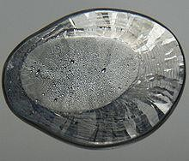

#### Gambar 1. Timbal

(Sumber : Boldyrev, 2018)

* + 1. Sifat fisik dan kimia

Timbal memiliki warna abu-abu kebiruan mengkilat, dengan rapatan yang tinggi (11,48 gr/mL pada suhu kamar). Timbal memiliki nomor atom 82 dengan bobot atau berat (BA) 207, bersifat lunak, dengan titik leleh 328ºC dan titik didih 174ºC. Pada suhu 550o – 600ºC timbal menguap dan bereaksi dengan oksigen dalam udara membentuk timbal oksida. Partikel timbal mempunyai ukuran 0,045-0,33 μm (Rahayu, 2018).

* + 1. Kegunaan

Sebagian besar produksi timbal di Amerika Serikat, dipergunakan untuk pabrik kendaraan bermotor, elektroda baterai timbal, penahan radiasi dan sebagai baterai mobil. Timbal juga dipergunakan untuk bahan insulasi kabel- kabel listrik bertegangan tinggi, dan pendingin reaktor cepat. Senyawa timbal digunakan sebagai pewarna merah dan kuning dalam pembuatan lapisan, pembuatan plastik PVC, dan pada zaman dahulu campuran timbal dan seng digunakan untuk pembuatan peluru (Sembel, 2015).

4

* + 1. Toksisitas dan Gejala Keracunan Pb

Timbal bersifat kumulatif sehingga toksitasnya dibedakan menurut beberapa organ yang dipengaruhinya, yaitu sebagai berikut :

1. Sistem hemopoeitik: timbal akan mengahambat sistem pembentukan hemoglobin sehingga menyebabkan anemia
2. Sistem saraf pusat dan tepi: dapat menyebabkan gangguan enselfalopati dan gejala gangguan saraf perifer
3. Sistem ginjal : menyebabkan fostfaturia, dan fibrosis ginjal.
4. Sistem gastro-intestinal: dapat menyebabkan kolik dan konstipasi
5. Sistem kardiovaskular: menyebabkan peningkatan permeabelitas kapiler pembuluh darah
6. Sistem reproduksi: dapat menyebabkan kematian janin pada wanita dan hipospermi dan teratospermia (Rahayu, 2018).

Gejala akut dari keterpaparan timbal menimbulkan rasa lemah, lelah, gangguan tidur, sakit kepala, nyeri otot dan tulang, sembelit, nyeri perut, dan kehilangan nafsu makan sehingga dapat menyebabkan anemia. Semetara itu apabila paparan timbal terus berlangsung dalam jangka waktu panjang maka akan ada gejala kronis, diantaranya adalah kehilangan libido, infertilitas pada laki-laki, gangguan menstruasi, serta aborsi spontan pada wanita (Rahayu, 2018).

* + 1. Timbal dalam tubuh

Timbal masuk kedalam tubuh manusia melalui kulit, sistem pernapasan, dan sistem pencernaan. Timbal yang masuk akan dibawa oleh darah ke organ-organ lain. Sekitar 95% timbal dalam darah diikat oleh sel darah merah, 5% dalam plasma darah. Sebagian timbal dalam plasma dapat berdifusi ke jaringan keras (tulang, rambut, kuku dan gigi) dan jaringan lunak (sumsum tulang, sistim saraf, paru-paru, otak, otot,limpa, ginjal, hati) (Rinawati, 2020).

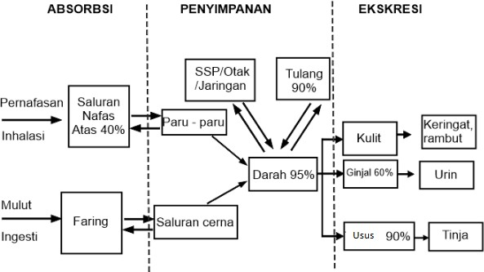

#### Gambar 2. Metabolisme timbal dalam tubuh

(Sumber: Palar, 2012)

Proses ekskresi timbal pada umumnya berjalan lambat, sehingga menyebabkan timbal mudah terakumulasi didalam tubuh. Proses ekskresi dilakukan lewat urin sekitar 60-80%, dan melalui feses 15% serta lainnya melalui keringat, empedu, kuku, dan rambut. Oleh karena itu, akumulasi timbal dalam tubuh dapat dideteksi dari darah, tulang, urin dan rambut. Pada rambut timbal dapat terikat pada gugus sulfihidril sehingga kandungan timbal pada rambut dapat dijadikan indikator pencemaran timbal. Waktu paruh timbal dalam darah sekitar 36 hari, pada jaringan lunak sekitar 40 hari dan pada tulang dan rambut sekitar 25 tahun (Palar, 2012).

#### Tabel 1. Kadar Pb Pada Jaringan

|  |  |
| --- | --- |
| **Jaringan** | **mg Pb/100g** |
| Ginjal | 0,05 – 0,16 |
| Hati | 0,04 – 0,28 |
| Paru-paru | 0,03 – 0,09 |
| Rambut | 0,007 – 1,17 |

(Sumber: Palar, 2012)

* 1. Rambut

Rambut merupakan salah satu bagian tubuh yang memiliki bentuk seperti benang yang tumbuh dari akar rambut dan keluar dari kulit melalui saluran folikel (Darmapatni, 2016). Rambut manusia dapat menyerap unsur yang masuk kedalam tubuh melalui saluran pencernaan, pernapasan dan kulit. Keberadaan suatu unsur dalam rambut dapat menggambarkan status kesehatan dimana seseorang tinggal dan bekerja (Mayaserli, 2018).

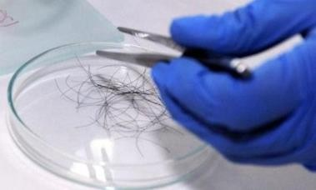

#### Gambar 3. Spesimen rambut

(Sumber: Titiknol, 2016)

Pada Rambut terdapat gugus sulfhidril dan disulfida yang mampu mengikat unsur logam yang masuk ke dalam tubuh. Senyawa sulfida mudah terikat oleh unsur logam, maka bila unsur logam masuk ke dalam tubuh, unsur tersebut akan terikat oleh senyawa sulfida dalam rambut. Dengan menganalisis unsur dalam rambut dapat diketahui apakah konsentrasi unsur dalam tubuh kurang, cukup atau bahkan terlalu tinggi. Kelebihan melakukan analisis dalam rambut jika dibandingkan dalam darah atau urin adalah analisis dalam rambut lebih mudah pelaksanaannya dan kadar logam bertahan dalam waktu yang lama (Mayaserli, 2018).

* 1. Tukang parkir

Tukang parkir adalah orang yang bertugas mengatur dan menjaga keamanan kendaraaan saat diparkir pada tempat yang ramai seperti di stasiun atau tempat umum. Tukang parkir merupakan orang yang berhadapan langsung dengan kendaraan bermotor yang mana perkerjaan ini sebagian besar berada pada jalan lalu lintas. Tukang parkir banyak terpapar oleh asap kendaraan karena tidak menggunakan masker sebagai alat pelindung diri untuk mengurangi udara tercemar yang dihirup (Devitria, 2016).

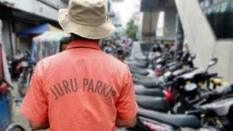

#### Gambar 4. Tukang parkir

(Sumber : Amiputra, 2017)

* 1. Spektrofotometer ICP-MS

*Inductively Coupled Plasma- Mass Spectrometry* (ICP-MS) adalah teknik analitik yang dapat digunakan untuk mengukur elemen pada sampel biologis. Prinsip kerja dari alat ICP-MS yaitu sampel harus berupa cairan, kemudian sampel dipompa oleh pompa peristaltik ke dalam *nebulizer*, sampel akan diubah menjadi aerosol kemudian aerosol akan masuk ke dalam chamber dan mengalami ionisasi untuk mendapatkan ukuran aerosol yang lebih kecil. Unsur yang telah mengalami ionisasi akan memasuki spektrofotometer massa. Penganalisis yang dilakukan adalah dengan menggunakan *quadropole* yang terdiri dari empat buah batang berbentuk silinder yang memisahkan unsur berdasarkan rasio massa dan muatan (m/z). Kelebihan dari ICP-MS dibandingkan AAS dalam analisis kadar logam berat adalah kemampuan pembacaan multi-element, sensitivitas tinggi, volume sampel rendah, dan dapat digunakan untuk analisis rutin terutama bila jumlah sampel cukup banyak (Wilschefski, 2019).

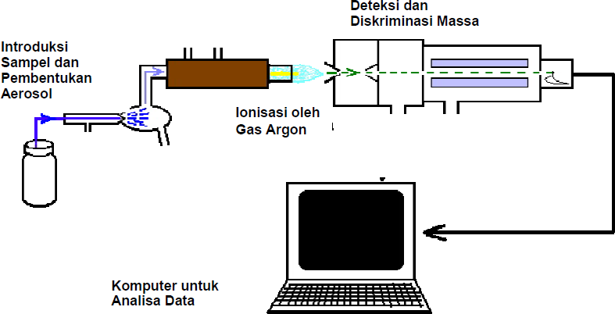

**Gambar 5. Prinsip *ICP-MS***

(Wilschefski, 2019)

#### Kerangka Pemikiran

Pencemaran pada Lingkungan

|  |  |  |  |  |  |  |  |
| --- | --- | --- | --- | --- | --- | --- | --- |
|  |  | | |  | | |  |
| Tanah | |  | Udara | |  | Air | |

Kelompok pekerja beresiko

Sumber pencemaran

Asap kendaraan

Pabrik Industri

Logam Berat Timbal

Supir Angkutan umum

Tukang Parkir

Pegawai SPBU

|  |  |  |  |  |  |  |  |
| --- | --- | --- | --- | --- | --- | --- | --- |
|  |  | | |  | | |  |
| Darah | |  | Rambut | |  | Urin | |

Identifikasi timbal

Metode SSA

Metode Spektrofotometer ICP-MS

Keterangan variable yang tidak diteliti

variable yang diteliti

#### Gambar 6. Kerangka Pemikiran

#### Kerangka Konsep

Rambut tukang parkir di Stasiun Tangerang

Kadar logam timbal

Variabel Bebas Variabel Terikat

**Gambar 7. Kerangka Konsep**

#### Definisi Operasional

**Tabel 2. Definisi Operasional**

|  |  |  |  |  |  |  |
| --- | --- | --- | --- | --- | --- | --- |
| **No.** | **Variabel** | **Definisi Variabel** | **Metode Ukur** | **Alat Ukur** | **Hasil Ukur** | **Skala** |
| 1. | Rambut tukang parkir | Rambut yang diambil dari kepala tukang  parkir. | Penimbangan | Neraca analitik | gram | Rasio |
| 2. | Kadar Logam Timbal | Jumlah timbal yang terdeteksi dalam rambut tukang parkir. | Spektrofotome tri | Spektofo tometer Serapan Atom (SSA)  atau  *ICP-MS* | ppb | Rasio |

# BAB III METODE PENELITIAN

## Desain Penelitian

Jenis penelitian yang digunakan adalah penelitian deskriptif analitik, yaitu untuk mengetahui kadar timbal (Pb) pada rambut tukang parkir di Stasiun Tangerang dengan menggunakan alat spektrofotometer ICP-MS (Inductively Coupled Plasma- Mass Spectrometry).

## Lokasi dan Waktu Penelitian

* 1. Lokasi Penelitian

Pengambilan sampel penelitian dilakukan di Stasiun Kota Tangerang yang berada di Jl. Sukamanah II, Kecamatan Tangerang, Kota Tangerang, Banten. Pengukuran Kadar timbal dalam rambut dilakukan di Laboratorium Kesehatan Daerah Provinsi DKI Jakarta.

* 1. Waktu Penelitian

Waktu penelitian dilakukan pada bulan Februari sampai Maret 2021.

## Populasi dan Sampel Penelitian

* 1. Populasi

Populasi dalam penelitian ini adalah seluruh tukang parkir di Stasiun Kota Tangerang.

* 1. Sampel

Sampel dalam penelitian ini adalah seluruh populasi tukang parkir di Stasiun Kota Tangerang. Teknik sampling yang digunakan adalah total sampling.

#### Instrumen Penelitian

* 1. Alat

Alat yang digunakan dalam penelitian yaitu kuisoner, *informed consent*, neraca analitik, labu ukur, waterbath, mikropipet, tip, tabung nessler, kertas saring, corong, spatula, dan alat spektrofotometer *ICP-MS*.

11

* 1. Bahan

Bahan yang digunakan pada penelitian yaitu rambut (spesimen), asam nitrat (HNO3) 10%, asam nitrat (HNO3) 65%, hidrogen peroksida (H2O2) 32%, aqua mili Q, aquadem.

## Cara Pengumpulan Data

* 1. Pengumpulan data

Jenis data yang digunakan adalah data primer, yaitu data hasil penelitian yang diperoleh melalui pemeriksaan laboratorium dengan melakukan pemeriksaan langsung. Tahap pertama dilakukan survei data terlebih dahulu, setelah itu dilakukan wawancara secara langsung kepada tukang parkir mengenai usia, lama bekerja, serta kebiasaan merokok. Kemudian dilanjutkan dengan pengisian *informed consent* sebagai bukti responden bersedia ikut berperan dalam penelitian. Setelah responden menyetujui, langsung dilakukan pengambilan sampel rambut dengan menggunakan gunting. Sampel yang sudah terkumpul lalu dibawa ke tempat penelitian di Labkesda Provinsi DKI Jakarta untuk diperiksa.

* 1. Prosedur Kerja
     1. Pembuatan Kurva kalibrasi

Pembuatan larutan standar dari larutan stok 2 ppm dengan konsentrasi 5; 10; 25; 50; 100 ppb dan dari larutan stok 100 ppm untuk larutan

standar 500 ppb. Dipipet 125 µL, 250 µL , 625 µL, 1.25 ml, 2.5 ml , dan

250 µL kedalam 6 labu ukur 50 mL. Kemudian ditambahkan 10 mL (HNO3) 10% dan aqua milli Q sampai tanda batas. Larutan standar yang sudah jadi, kemudian diukur ke dalam alat ICP-MS.

Hasil yang diperoleh pada saat pembuatan kurva kalibrasi adalah sebagai berikut:

#### Tabel 3. Data Hasil Pengukuran Larutan Standar



**Konsentrasi (ppb)**

600

500

400

300

200

100

0

10

0

Linear

(Series1)

40

30

20

y = 0.0975x + 0.0421

R² = 0.9999

50

**Kurva Kalibrasi**

60

|  |  |
| --- | --- |
| **Konsentrasi**  **(ppb)** | **Rasio** |
| 0 | 0.0000 |
| 5 | 0.7280 |
| 10 | 1.1256 |
| 25 | 2.4281 |
| 50 | 4.9411 |
| 100 | 9.5034 |
| 500 | 48.8538 |

**Gambar 8. Kurva Kalibrasi**

**Rasio**

Larutan standar yang digunakan dalam penelitian ini memiliki deret konsentrasi 5; 10; 25; 50; 100; 500 ppb. Didapatkan hasil kurva kalibrasi dengan persamaan garis yaitu y= 0.0975x + 0.0421 serta nilai korelasi yakni R2 = 0.9999. Hasil kurva kalibrasi ini memiliki linearitas yang baik dan telah sesuai standar metode US.EPA 200.7 sehingga dapat dikatakan bahwa alat yang akan digunakan memberikan hasil yang valid. Metode US.EPA 200.7 mensyaratkan nilai keterimaan yaitu nilai R2 lebih besar dari 0.995 atau mendekati angka 1 (Pirdaus, 2018).

* + 1. Penentuan kadar timbal dalam sampel
       1. Pengukuran intensitas rasio larutan standar timbal

Laturan standar timbal disiapkan dengan deretan konsentrasi 5; 10; 25; 50; 100; 500 ppb. Pengukuran intensitas rasio standar timbal dimulai dari konsentrasi yang rendah sampai konsentrasi yang tinggi.

* + - 1. Teknik pra-preparasi sampel rambut

Sampel rambut yang telah terkumpul dilakukan pencucian terlebih dahulu sebelum diperiksa. Adapun tahapan pencucian rambut yaitu dimulai dari sampel rambut dimasukkan kedalam bak pencucian, kemudian ditambahkan aquadem sampai terendam sepenuhnya, lalu rambut dibilas dan diamkan selama 10 menit. Setelah 10 menit air rendaman aquadem dibuang. Selanjutnya tambahkan aceton dan diamkan selama 10 menit, proses perendaman dengan aseton ini diulangi sebanyak 3x. Pencucian dengan aceton bertujuan untuk menghilangkan lemak dan kontaminan lain yang bersifat mengganggu kandungan unsur yang ada di dalam rambut. Jika perendaman dengan aseton sudah selesai, aseton dibuang dan tambahkan aquadem, lalu diamkan kembali selama 10 menit (ulangi selama 3x). Setelah proses pencucian selesai, rambut dipanaskan kedalam oven dengan suhu 75°C selama ± 2 jam atau sampai rambut menjadi kering (Luo,2017).

* + - 1. Teknik preparasi sampel rambut

Sampel rambut ditimbang dengan menggunakan neraca analitik sebanyak 0,1 gram dan dimasukkan kedalam tabung nessler. Kemudian dimasukkan HNO3 65% sebanyak 2 mL, dan selanjutnya tabung dipanaskan di waterbath pada suhu 90°C selama 30 menit. Setelah 30 menit ditambahkan 0,5 mL H2O2 32% ke dalam tabung. Lalu dipanaskan kembali di dalam waterbath selama ±3 jam. Setelah itu sampel diangkat dari waterbath dan didinginkan pada suhu ruang. Ditambahkan aqua milli Q sebanyak 10 mL lalu homogenkan, dan

selanjutnya sampel disaring menggunakan kertas saring. Setelah itu sampel siap diinjeksi ke alat ICP-MS. (Luo dkk, 2017).

* + 1. Pengukuran Sampel

Penetapan kadar logam timbal (Pb) dalam sampel menggunakan alat ICP- MS (Luo dkk, 2017).

## Analisis Data

Analisa data dalam penelitian ini dianalisis dan disajikan dalam bentuk tabel.

# BAB IV

**HASIL DAN PEMBAHASAN**

## Hasil Penelitian

Hasil yang diperoleh setelah dilakukan penelitian identifikasi kadar timbal pada rambut tukang parkir di Stasiun Tangerang yang dilakukan di Laboratorium Kesehatan Daerah Jakarta didapatkan hasil sebagai berikut:

#### Tabel 4. Hasil Pemeriksaan Kadar Timbal pada Rambut Tukang Parkir di Stasiun Tangerang

|  |  |  |  |  |  |  |  |  |
| --- | --- | --- | --- | --- | --- | --- | --- | --- |
| No | Kode Sampel | Umur (Tahun) | Masa  Kerja (Tahun) | Kadar Pb (mgPb/100g) | | | | Ambang  Batas Pb (mgPb/100g) |
|  | 1 | 2 | 3 | Rata-rata |
| 1 | P1 | 29 | 4 Tahun | 0.09 | 0.17 | 0.00 | 0.09 |  |
| 2 | P2 | 36 | 8 Tahun | 0.48 | 0.55 | 0.52 | 0.52 |  |
| 3 | P3 | 60 | 26 Tahun | 7.77 | 8.91 | 4.27 | 6.98 | 0.007-1.17 |
| 4 | P4 | 52 | 20 Tahun | 1.68 | 1.56 | 1.56 | 1.60 |
| 5 | P5 | 48 | 17 Tahun | 1.12 | 1.22 | 1.00 | 1.12 |  |
| 6 | P6 | 31 | 6 Tahun | 0.56 | 0.52 | 0.41 | 0.50 |  |

*Keterangan: Ambang batas kadar Pb pada jaringan rambut adalah 0.007-1.17 mg Pb/ 100 gram sesuai dengan Palar tahun 2012.

Berdasarkan data pada tabel 4 didapatkan hasil kadar timbal pada rambut tukang parkir di Stasiun Tangerang bahwa semua sampel rambut mengandung timbal (Pb). Sampel yang diperoleh diperiksa dengan tiga kali pengulangan (triplo). Kadar timbal dalam responden yang paling tinggi adalah pada sampel rambut kode P3 yakni 6.98 mg Pb/100 g dan kadar Pb terendah dengan kode sampel P1 sebesar 0.09 mg Pb/100 g. Sedangkan kadar timbal yang sudah melebihi ambang batas terdapat pada sampel dengan kode P3 sebesar 6.98 mg Pb/100 g dan kode sampel P4 sebesar 1.60 mg Pb/100 g.

16

#### Tabel 5. Kadar Rata-Rata Timbal (Pb) pada Rambut Tukang Parkir di Stasiun Tangerang Berdasarkan Rentang Masa Kerja

|  |  |  |  |  |
| --- | --- | --- | --- | --- |
| **No.** | **Rentang** | **Jumlah Sampel** | **Kadar Timbal Rata-rata** | **Ambang Batas** |
|  | **Masa Kerja** |  | **(mgPb/100g)** | **(mgPb/100g)** |
| 1 | 3-10 Tahun | 3 | 0.37 |  |
| 2 | 11-20 Tahun | 2 | 1.36 | 0,007 - 1,17 |
| 3 | >20 Tahun | 1 | 6.98 |  |

*Keterangan: Ambang batas kadar Pb pada jaringan rambut adalah 0.007-1.17 mg Pb/100 gram sesuai dengan Palar tahun 2012.

Hasil pemeriksaan yang diperoleh pada tabel 5 didapatkan kadar rata-rata timbal dari rentang masa kerja tukang parkir. Berdasarkan rentang masa kerja tukang parkir didapatkan hasil sebesar 0.37 mg Pb/100g pada masa kerja 3-10 tahun dan 1.36 mg Pb/100 pada masa kerja 11-20 tahun. Pada masa kerja >20 tahun didapatkan hasil sebesar 6.98 mg Pb/100g, hasil tersebut diatas ambang batas yang dianjurkan oleh Palar.

## Pembahasan

Penelitian ini dilakukan di Stasiun Tangerang pada bulan Februari dengan subjek penelitian rambut pada tukang parkir. Alasan pemilihan lokasi pada penelitian ini disebabkan karena Stasiun Tangerang merupakan tempat yang ramai dikunjungi oleh orang-orang dan juga tempatnya yang strategis berada ditengah perkotaan. Selain itu konsentrasi Pb dalam udara di Kota Tangerang cukup tinggi, yaitu sebesar 2045 ng/Nm3. Nilai ini melebihi baku mutu udara ambien menurut PP No.41/1999 yaitu baku mutu Pb dalam *total suspended particulate* (TSP) adalah 2000 ng/Nm3 (Mukhtar, 2013). Jumlah subjek dalam penelitian ini sebanyak 6 orang tukang parkir dengan rentang masa kerja 3 tahun sampai lebih dari 20 tahun.

Sampel yang digunakan dalam penelitian ini adalah rambut. Rambut dapat dijadikan sebagai indikator pencemaran timbal, dikarenakan pada rambut tedapat protein struktural yang tersusun dari asam amino sistein yang mengandung gugus sulfhidril (-SH) dan sulfida sistin (-S-S). Pada gugus fungsi tersebut dapat mengikat logam berat yang masuk ke dalam tubuh dengan

membentuk suatu ikatan kimia. Selain itu pemilihan sampel rambut juga memiliki kelebihan, yakni memiliki jangka waktu memori yang cukup panjang bahkan hasil yang permanen. Rambut kepala tumbuh dengan kecepatan rata- rata setengah inchi per bulan. Oleh karena itu, tiga inchi rambut manusia dapat menceritakan sejarah yang terjadi pada tubuh manusia selama enam bulan (Wiratama, 2018).

Proses pengambilan sampel rambut dilakukan terhadap responden yang telah mengisi *informed consent* dan menyetujui untuk dijadikan subjek penelitian. Sampel rambut diambil dengan menggunakan gunting yang dilakukan oleh peneliti secara langsung. Teknik pemotongan sampel rambut yang ideal yakni dengan memotong rambut sekitar 2 mm dari kulit kepala dan mengguntingnya dengan sejajar (Rahayu,2018). Akan tetapi pada proses pelaksanaannya, rambut responden tidak terlalu panjang sehingga sulit dilakukan pemotongan rambut yang sejajar dengan kulit kepala. Sampel rambut yang telah didapat kemudian dimasukkan kedalam wadah plastik bening dan diberi identitas responden beserta kode sampel. Pemeriksaan kadar Pb dalam rambut dilakukan di Laboratorium Kesehatan Daerah DKI Jakarta.

Pengukuran kadar timbal dengan alat *ICP-MS* diawali dengan pembuatan kurva kalibrasi. Kurva kalibrasi digunakan untuk mengetahui perbandingan kadar analit dengan respon alat. Setelah dilakukan pengukuran dan dibuat kurva kalibrasi didapatkan persamaan garis yaitu y= 0.0975x + 0.0421 dengan nilai koefisien korelasi (r) = 0.999949 dan koefisien determinasi (R2) = 0.9999 yang mempunyai arti bahwa 99,9% serapan dipengaruhi oleh konsentrasi, sedangkan sisanya dipengaruhi oleh faktor lain seperti suhu dan cahaya (Marjoni,2015). Selain itu, kurva kalibrasi yang didapatkan mempunyai garis singgung yang linear. Garis yang terbentuk sesuai dengan hukum Lambert Beer bahwa besarnya absorbansi berbanding lurus dengan konsentrasi (Naschan, 2017).

Kurva kalibrasi pada gambar 8 dapat digunakan sebagai verifikasi metode berupa linearitas. Verifikasi metode tersebut dilakukan agar didapatkan hasil yang valid, sedangkan linearitas dapat membuktikan adanya hubungan linear antara konsentrasi analit yang sebenarnya dengan respon alat. Berdasarkan

kurva kalibrasi diperoleh nilai korelasi (r) = 0.999949 yang memiliki arti bahwa semakin meningkatnya konsentrasi maka nilai rasio juga akan semakin tinggi. Koefisien korelasi (r) ini menunjukkan kekuatan hubungan linear dan arah hubungan dua variabel. Nilai korelasi yang didapatkan menunjukkan adanya linearitas yang baik, karena sudah sesuai dengan metode US.EPA 200.7 yang mensyaratkan nilai keterimaan yaitu nilai r lebih besar dari 0.995 atau mendekati angka 1 (Pirdaus,2018). Dengan demikian, dapat dikatakan alat dalam kondisi baik dan dapat digunakan untuk menghitung konsentrasi sampel. Berdasarkan hasil pemeriksaan kadar Pb pada tabel 4 menunjukkan bahwa semua sampel positif mengandung timbal. Hasil tertinggi didapatkan kadar Pb sebesar 6.98 mg Pb/100g dengan masa kerja 26 tahun, lalu diikuti dengan jumlah kadar Pb 1.60 mg Pb/100g dengan masa kerja 20 tahun, dan kadar Pb terendah yaitu 0.09 mg Pb/100g dengan masa kerja 4 tahun. Jika dibandingkan antara kadar Pb tertinggi dengan nilai normal maka kadar tersebut sudah melebihi ambang batas yang diperbolehkan, menurut Palar nilai ambang batas

kadar Pb dalam rambut adalah 0,007-1,17 mg Pb/100g.

Tingginya kadar timbal dalam tubuh tukang parkir dapat disebabkan karena terjadinya kontak langsung dengan polusi udara yang mengandung timbal yang berasal dari buangan gas berkendara motor yang terhirup setiap hari. Pekerjaan responden sebagai tukang parkir memiliki resiko selalu kontak langsung dengan udara yang tercemar Pb, hal itu dapat terjadi saat melakukan perjalanan, kebiasaan responden beristirahat, makan, dan lama bekerja di pinggir jalan dalam keadaan kontak langsung dengan udara yang mungkin tercemar oleh Pb. Tingginya kadar timbal pada tukang parkir didukung dengan penelitian sebelumnya yang dilakukan oleh Devitria (2016) yang mengidentifikasi kadar timbal pada urin tukang parkir dan didapatkan 3 sampel mengandung timbal yang melebihi ambang batas, hal ini disebabkan karena lama tukang parkir beraktivitas diluar ruangan dan tidak menggunakan masker selama bekerja.

Pengukuran kadar timbal pada tabel 5 berdasarkan rentang masa kerja tukang parkir diperoleh hasil sebesar 0.37 mg Pb/100g pada masa kerja 3-10 tahun, 1.36 mg Pb/100 pada masa kerja 11-20 tahun, dan pada masa kerja >20

tahun didapatkan hasil sebesar 6.98 mg Pb/100g. Pembagian rentang masa kerja ini mengacu pada penelitian Putri (2018) yang membagi rentang masa kerja kelompok rendah (3-10 tahun), sedang (11-20 tahun), dan tinggi (>20 tahun). Menurut hasil tersebut dapat dilihat bahwa semakin lama masa bekerja tukang parkir maka kadar Pb dalam rambut juga akan meningkat. Hal ini sejalan dengan hasil penelitian Rachmawati (2020) yang menemukan adanya hubungan antara masa bekerja dengan kandungan timbal (Pb) dalam tubuh seseorang, menurut Rachmawati semakin lama masa bekerja seseorang maka kadar Pb dalam rambut tersebut juga akan meningkat. Hal tersebut dikarenakan Pb memiliki sifat bioakumulatif dan biomagnifikasi, semakin lama terpapar oleh lingkungan yang tercemar timbal maka akan semakin tinggi kadar timbal di dalam tubuh.

Berdasarkan hasil penelitian pada tabel 4 dilihat dari umur responden didapatkan hasil kadar timbal tertinggi ada pada usia 60 tahun, lalu dilanjutkan pada usia 52 tahun dan kadar timbal terendah pada usia 29 tahun. Oleh karena itu, pada penelitian ini faktor usia dapat mempengaruhi kadar timbal dalam tubuh. Menurut Ardillah (2016) dalam penelitiannya menyebutkan bahwa faktor usia dapat mempengaruhi kadar timbal dikarenakan semakin tua usia seseorang akan semakin tinggi pula konsentrasi timbal (Pb) yang terakumulasi pada jaringan tubuh, biasanya karena aktivitas enzim biotransformasi berkurang dengan bertambahnya usia dan daya tahan tubuh berkurang terhadap efek timbal. Demikian juga halnya dengan penelitian Nurfadillah (2019) yang mengatakan semakin tua umur seseorang maka akan semakin mudah terpapar oleh gas maupun partikel, dengan bertambahnya umur berarti waktu yang telah dialami responden dalam menghirup udara yang tercemar semakin panjang.

Faktor lainnya yang dapat menyebabkan tingginya kadar Pb adalah merokok. Semakin banyak konsumsi rokok setiap harinya maka akan semakin meningkatkan kadar timbal dalam darah. Hal ini sejalan dengan penelitian yang dilakukan oleh Harningsing (2020) yang membuktikan adanya hubungan antara paparan timbal (Pb) dengan kebiasaan merokok, dari satu batang rokok dapat menghasilkan 0,5 µg timbal, sehingga dalam satu bungkus rokok (± isi 20 batang) yang dihisap dalam satu hari dapat menghasilkan 10 µg timbal.

Merokok dapat mempercepat proses absorpsi Pb dalam tubuh manusia, sehingga menggaggu efektifitas sebagian mekanisme pertahanan respirasi. Produk asap rokok yang terhirup dapat merangsang produksi mukus dan menurunkan fungsi pergerakan silia, penurunan fungsi pergerakan silia tersebut mengakibatkan silia tidak dapat menyaring udara yang mengandung Pb, sehingga Pb akan masuk kedalam paru-paru dan bercampur dengan darah yang dapat diedarkan ke seluruh tubuh (Wulandarii, 2017).

Penggunaan Alat Pelindung Diri (APD) seperti masker dapat meminimalisir paparan timbal (Pb) yang masuk kedalam tubuh. Masker akan menyaring udara yang terhirup dan dapat menyaring Pb yang ikut terhirup meskipun tidak seluruhnya tersaring. Menurut penelitian Sari pada tahun 2016 menyatakan bahwa, ada hubungan yang signifikan antara pemakaian APD dengan kadar Pb dalam darah pada pekerja pengecatan industri Karoseri. Hal ini menunjukkan jika penggunaan masker saat bekerja memiliki peran yang cukup penting untuk mengurangi tingkat keparahan yang terjadi. Akan tetapi dalam pelaksanaannya masih sedikit responden yang menggunakan masker, sehingga hal ini juga mempengaruhi kadar timbal dalam rambut tukang parkir.

Hasil dari penelitian menunjukkan adanya 2 responden dengan kadar Pb yang melebihi ambang batas, yaitu pada kode sampel P3 sebesar 6.98 mg Pb/100 g dan kode sampel P4 sebesar 1.60 mg Pb/100 g. Meskipun dari 6 responden hanya 2 orang yang melebihi ambang batas bukan berarti responden yang lain dalam posisi yang tidak membahayakan, karena paparan Pb dengan dosis yang rendah secara terus menerus yang berlangsung lama akan tetap memiliki resiko terhadap kesehatan (Wulandari, 2016).

Sumber pencemaran udara oleh logam berat timbal dihasilkan dari pembakaran yang kurang sempurna pada mesin kendaraan. Semakin kurang sempurna proses pembakaran dalam mesin kendaraan bermotor, maka akan semakin banyak jumlah Pb yang di emisikan ke udara. Sekitar 25% logam timbal tetap berada dalam mesin dan 75% lainnya akan mencemari udara sebagai asap knalpot. Timbal ini tetap berada diudara selama 4 - 40 hari, sehingga meyebabkan partikelnya dapat tersebar oleh angin hingga mencapai jarak 100 – 1000 km dari sumbernya (Adhani, 2017).

Efek toksik akumulasi timbal bagi manusia yaitu dapat mengganggu fungsi ginjal, saluran pencernaan, gangguan reproduksi, menurunkan Intellegent Quotient (IQ) pada anak-anak, menurunkan kemampuan berkonsentrasi, gangguan pernafasan, menyebabkan anemia dan alergi. Pada kasus keracunan timbal kronis gejala dan gangguan kesehatan pada awalnya tidak terlihat. Akan tetapi lama kelamaan semakin meningkat dan menyebabkan depresi, sakit kepala, sulit berkonsentrasi, gangguan daya ingat dan sulit tidur (Rosmiati, 2019).

# BAB V KESIMPULAN DAN SARAN

## Kesimpulan

* 1. Berdasarkan hasil penelitian yang telah dilakukan dapat diketahui bahwa semua sampel rambut tukang parkir di Stasiun Tangerang mengandung timbal.
  2. Kadar timbal dalam rambut tukang parkir yang paling tinggi terdapat pada sampel P3 yakni 6.98 mg Pb/100 g dan kadar Pb terendah pada sampel P1 sebesar 0.09 mg Pb/100 g. Sedangkan kadar timbal yang sudah melebihi ambang batas ada pada sampel P3 sebesar 6.98 mg Pb/100 g dan sampel P4 sebesar 1.60 mg Pb/100 g.
  3. Tukang parkir yang memiliki masa kerja diatas 20 tahun mengandung kadar timbal paling tinggi, dan semakin tua usia tukang parkir maka kadar timbal yang ada dalam tubuh semakin tinggi pula.

## Saran

* 1. Bagi masyarakat khususnya pekerja tukang parkir hendaknya menggunakan Alat Pelindung Diri (APD) saat bekerja seperti masker dan mengurangi konsumsi rokok agar dapat mengurangi paparan Pb.
  2. Bagi pemerintah agar dapat mengawasi kepadatan lalu lintas sehingga dapat mengurangi pencemaran udara.
  3. Bagi peneliti selanjutnya diharapkan hasil penelitian ini dapat digunakan sebagai salah satu sumber data untuk penelitian selanjutnya dan dilakukan penelitian lebih lanjut berdasarkan faktor lainnya seperti di terminal, pabrik cat, atau bengkel kendaraan yang berisiko adanya sumber pencemaran logam timbal.

23

### DAFTAR PUSTAKA

Adhani Rosihan dan Husaini. 2017. Logam Berat Sekitar Manusia.Banjarbaru.

Amiputra, Dikky. 2017. Tukang Parkir. https://steemit.com. 18 Januari 2021

(09:15).

Ardillah Y. 2016. Faktor Resiko Kandungan Timbal Di Dalam Darah. Jurnal Ilmu Kesehatan Masyarakat. 7(3): 154

Boldyrev M, et al. 2018. Lead: properties, history, and applications. https://id.wikipedia.org/wiki/Timbal. 21 Januari 2021 (10:25).

Darmapatni, K. A. G. 2016. Pengembangan metode GC-MS untuk penetapan kadar acetaminophen pada spesimen rambut manusia. Jurnal Biosains Pascasarjana, 18(3).

Devitria, R., Sepryani, H., dan Putri, E. M. D. 2016. Identifikasi Timbal Pada Urin Tukang Parkir Yang Bekerja Di Pasar Pusat Pekanbaru. Jurnal Sains dan Teknologi Laboratorium Medik, 1(2), 23-29.

Handayani, C., dan Zulhidayati, R. 2017. Validasi Metode Analisa Kadar Timbal (Pb) dalam Rambut Karyawan SPBU di Indarung. Chempublish Journal, ISSN, 2503588.

Harningsih, T., & Wimpy, W. (2020). Penentuan Kadar Timbal Dalam Darah Operator SPBU di Kota Karanganyar Berdasarkan Kebiasaan Merokok. Jurnal Surya Medika (JSM), 6(1), 57-62.

Hasbiah, A. W., dan Musaddad, F. 2016. Studi Identifikasi Pencemaran Udara Oleh Timbal (Pb) Pada Area Parkir (Studi Kasus Kampus Universitas Pasundan Bandung). Jurnal infomatek, 18(1), 49-56.

Lou, R., Su, X., Xu, W., Zhang, S., Zhou, Z., Ma, D. 2017 Determination of Arsenic and Lead In Single Hair Strands by Laser Ablation Inductively Coupled Plasma Mass Spectrometry. Scientific Reports, 7: 3.

Marjoni, R., Afrinaldi., dan Novita D. A. 2015. Kandungan Total Fenol dan Aktivitas Antioksidan Ekstrak Air Daun Kersen (Muntingia calabura L.). Jurnal Kedokteraan Yarsi 23 (3) : 187-196.

Mayaserli, D. P., dan Renowati, R. 2018. Analisis kadar logam timbal (Pb) pada rambut karyawan SPBU. Sainstek: Jurnal Sains dan Teknologi, 9(1), 19-25.

Mayaserli, D. P., dan Renowati, R. 2018.Validasi Metode Analisa Kadar Logam Pb Pada Rambut Karyawan SPBU. Sainstek: Jurnal Sains dan Teknologi, 5(1).

Mukhtar, R., Panjaitan, E. H., Wahyudi, H., Santoso, M., & Kurniawati, S. (2013). Komponen Kimia Pm2, 5 Dan Pm10 Di Udara Ambien Di Serpong– Tangerang. Ecolab, 7(1), 1-7.

24

Naschan, M., Prasetya, A. T., & Sumarni, W. 2017. Uji Validitas Analisis Logam Fe dalam Sedimen Sungai Kaligarang dengan FAAS dan ICP-OES. Indonesian Journal of Chemical Science, 6(1), 11-18.

Nurfadillah, A.R. 2019. Pajanan Timbal Udara dan Timbal dalam Darah dengan Tekanan Darah dan Hemoglobin (Hb) Operator SPBU. Journal Health & Science: Gorontalo Journal Health and Science Community, 3(2), 53-59.

Palar,H. 2012. Pencemaran dan Toksikologi Logam Berat. Rineka Cipta. Jakarta. Pirdaus, P., Rahman, M., Juliasih, N. L. G. R., Pratama, D., & Kiswandono, A. A.

2018. Verifikasi Metode Analisis Logam Pb, Cd, Cr, Cu, Ni, Co, Fe, Mn Dan Ba Pada Air Menggunakan Inductivly Coupled Plasma-Optical Emission Spectrometer (Icp-Oes). Analit: Analytical and Environmental Chemistry, 3(1).

Putri, D. A., Rosyada, A., dan Sunarsih, E. 2018. Analisis Kadar Timbal dalam Rambut dan Hipertensi pada Pekerja PT Bukit Asam Unit Dermaga Kertapati. Jurnal Ilmu Kesehatan Masyarakat, 9(1), 21-27.

Rachmawati, N.2020. Penentuan Kadar Logam Timbal Pada Rambut Supir Bus Rute Tangerang-Padang-Surabaya-Yogyakarata Di Terminal Poris Tangerang. Jpp (Jurnal Kesehatan Poltekkes Palembang), 15(2), 73-79.

Rahayu, Muji dan Solihat, Moch Firman. 2018. Bahan Ajar Toksikologi Klinik. Cetakan 1. Jakarta. Kementrian Kesehatan Republik Indonesia.

Rinawati, D., Barlian, B., & Tsamara, G. 2020. Identifikasi Kadar Timbal (Pb) Dalam Darah Pada Petugas Operator Spbu 34-42115 Kota Serang. Jurnal Medikes (Media Informasi Kesehatan), 7(1), 1-8.

Rosmiati, K. 2019. Kadar Timbal Pada Rambut Dan Kuku Petugas Spbu Dan Penjual Eceran Bahan Bakar Minyak. Journal Academi Pharmacy Prayoga, 4(2), 14-21.

Roza, V., Ilza, M., dan Anita, S. 2015. Korelasi Konsentrasi Particulate Matter (PM10) di Udara dan Kandungan Timbal (Pb) Dalam Rambut Petugas SPBU di Kota Pekanbaru. Dinamika Lingkungan Indonesia, 2(1), 52-60.

Rustanti, I., dan Mahawati, E. 2011. Faktor–Faktor Yang Berhubungan Dengan Kadar Timbal (Pb) Dalam Darah Pada Sopir Angkutan Umum Jurusan Karang Ayu-Penggaron Di Kota Semarang. VISIKES: Jurnal Kesehatan Masyarakat, 10(1).

Sari, M. P., Setiani, O., & Joko, T. 2016. Hubungan Karakteristik Individu dan Pemakaian Alat Pelindung Diri (APD) dengan Kadar Timbal (Pb) dalam Darah pada Pekerja Pengecatan di Industri Karoseri. Jurnal Kesehatan Masyarakat (e-Journal), 4(3), 817-824.

Selviastuti, R., Darundiati, Y. H., dan Setiani, O. 2016. Analisis Risiko Kesehatan Pajanan Timbal (Pb) Pada Pekerja Karoseri Bus ‘X’di Kota Semarang. Jurnal Kesehatan Masyarakat (e-Journal), 4(3), 871-878.

Sembel, Dantje Terno. 2015. Toksikologi Lingkungan. Edisi Pertama. Cetakan Pertama. CV.ANDI. Yogyakarta.

Tasya, Z. 2018. Analisis Paparan Timbal (PB) Pada Petugas Stasiun Pengisian Bensin Umum (SPBU) CV. Arba di Kota Palu. MPPKI (Media Publikasi Promosi Kesehatan Indonesia): The Indonesian Journal of Health Promotion, 1(3), 118-124.

TitikNol. 2016. Sampel Rambut Paslon Diperiksa di BNN Pusat. https://titiknol.co.id. 29 Januari 2021 (09:10).

Wilschefski, S. C., & Baxter, M. R. 2019. Inductively coupled plasma mass spectrometry: introduction to analytical aspects. The Clinical Biochemist Reviews, 40(3), 115.

Wiratama S., Sitorus S., Kartika R. 2018. Studi Bioakumulasi Logam Pb Dalam Rambut Dan Darah Operator Stasiun Pengisian Bahan Bakar Umum, Jalan Sentosa, Samarinda. Jurnal Atomik. 03(1): 1.

Wulandari, D., & Abdullah, S. 2017. Hubungan Lama Merokok, Lama Bertugas Dan Arus Lalu Lintas Kendaraan Dengan Kadar Timbal (Pb) Dalam Rambut Polisi Lalu Lintas Di Kabupaten Magelang Tahun 2016. Buletin Keslingmas, 36(3), 279-288.

# DAFTAR RIWAYAT HIDUP

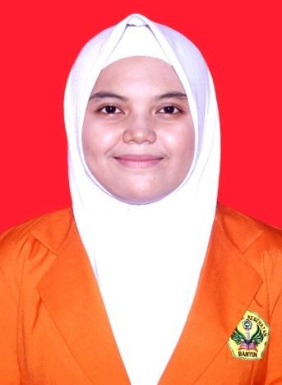Penulis bernama Asti Rizki Arum Permana yang dilahirkan di Sukabumi pada tanggal 08 Oktober 1999 dari pasangan suami istri, Bapak bernama Apandi dan Ibu Eneng Sumiyati sebagai anak kedua dari tiga bersaudara. Penulis juga menempuh pendidikan pada tahun 2006-2012 di Sekolah Dasar Negeri 1 Kramatwatu Kota Serang, pada tahun 2012-2015 di Sekolah Menengah Pertama Negeri 1 Kota Cilegon,

pada tahun 2015-2018 di Sekolah Menengah Atas Negeri 1 Kota Cilegon, dan pada tahun 2018 penulis melanjutkan pendidikan di Program Diploma III Teknologi Laboratorium Medis Politeknik Kesehatan Kemenkes Banten.

Selama menempuh pendidikan di Politeknik Kesehatan Kemenkes Banten, penulis aktif dalam mengikuti kegiatan-kegiatan yang diselenggarakan oleh kampus, selain itu penulis juga pernah mewakili kampus untuk mengikuti lomba KTI. Penulis juga mengikuti seminar yang diselenggarakan oleh BEM, HIMA Politeknik Kesehatan Kemenkes Banten, rumah sakit, atau institusi-institusi lainnya.

Karya Tulis Ilmiah yang disusun sebagai salah satu syarat untuk mendapatkan gelar Ahli Madya Teknologi Laboratorium Medis (Amd. Kes) adalah Identifikasi Kadar Logam Timbal (Pb) pada Rambut Tukang Parkir di Stasiun Kota Tangerang yang dibimbing oleh Ibu Diana Rinawati ST,M.Kes dan Ibu Syarah Anliza, M.Si.

**LAMPIRAN**

#### Lampiran 1. Surat ijin penelitian

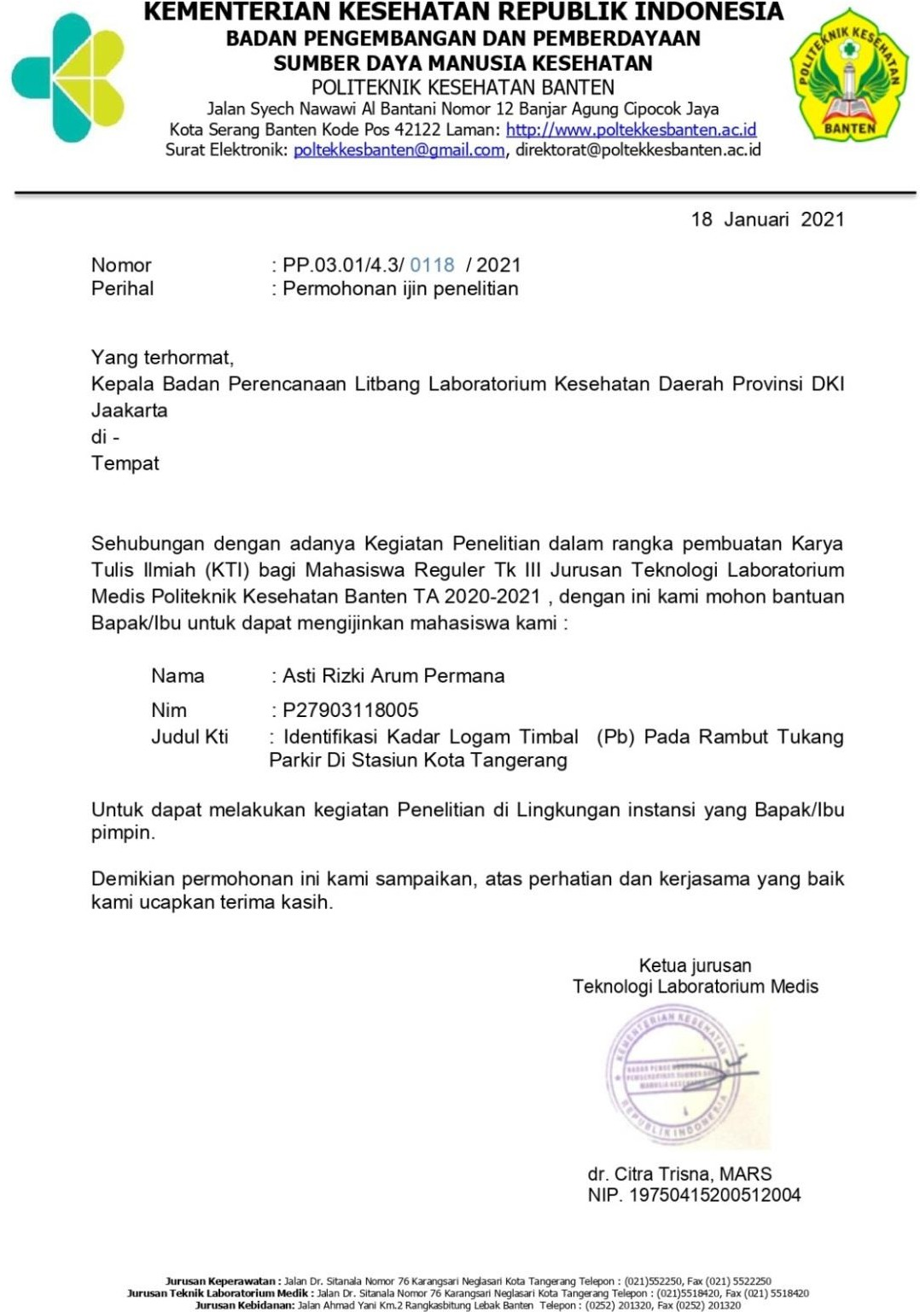

**Lampiran 2. *Informed consent***

*INFORMED CONSENT*

SURAT PERNYATAAN PERSETUJUAN

Saya yang bertanda tangan di bawah ini :

Nama :

Usia :

Pekerjaan :

Saya yang tersebut di atas menyatakan SETUJU dan BERSEDIA untuk terlibat dalam penelitian yang berjudul “Identifikasi Kadar Logam Timbal (Pb) pada Rambut Tukang Parkir di Stasiun Kota Tangerang”.

Dalam kegiatan ini, saya telah menyadari, memahami, dan menerima bahwa:

1. Saya akan memberikan informasi yang sejujur-jujurnya demi kepentingan penelitian dan bersedia memberikan spesimen rambut untuk dilakukan pemeriksaan kadar timbal (Pb).
2. Identitas dan informasi yang saya berikan akan DIRAHASIAKAN dan tidak akan disampaikan secara tebuka kepada umum.

Dalam menandatangani lembar ini, saya TIDAK ADA PAKSAAN dari pihak manapun sehingga saya bersedia untuk mengikuti penelitian.

Tangerang,.................................

Mengetahui Responden

Peneliti

(............................................) (. )

***Informed Consent***

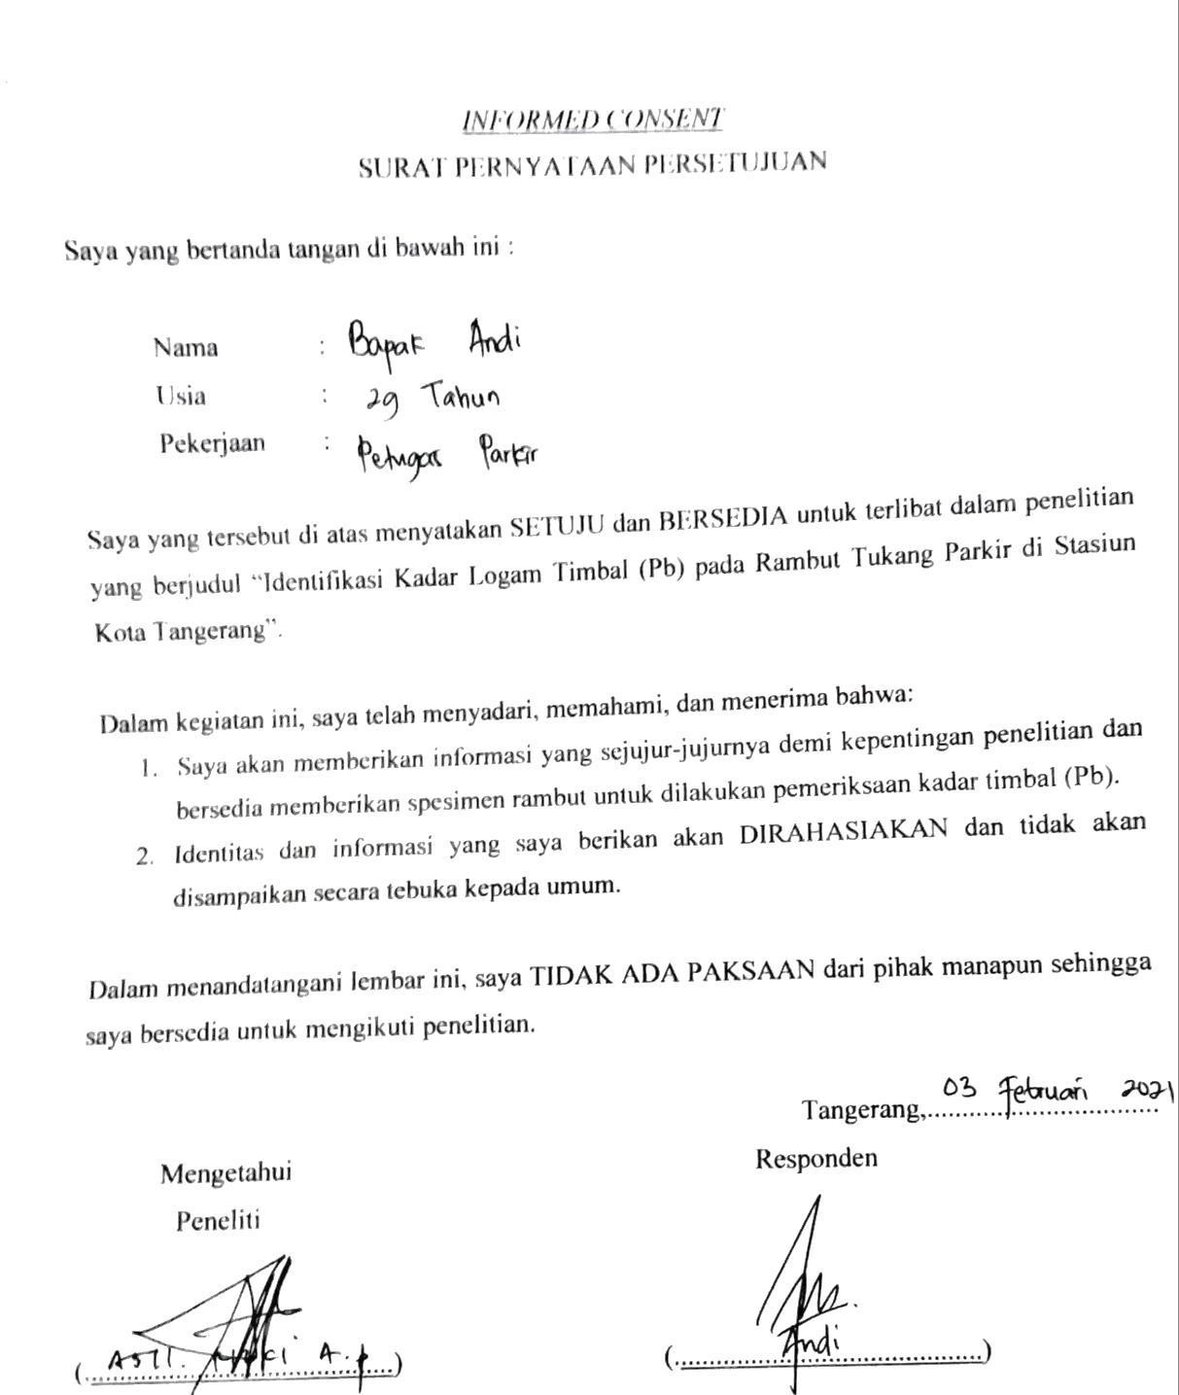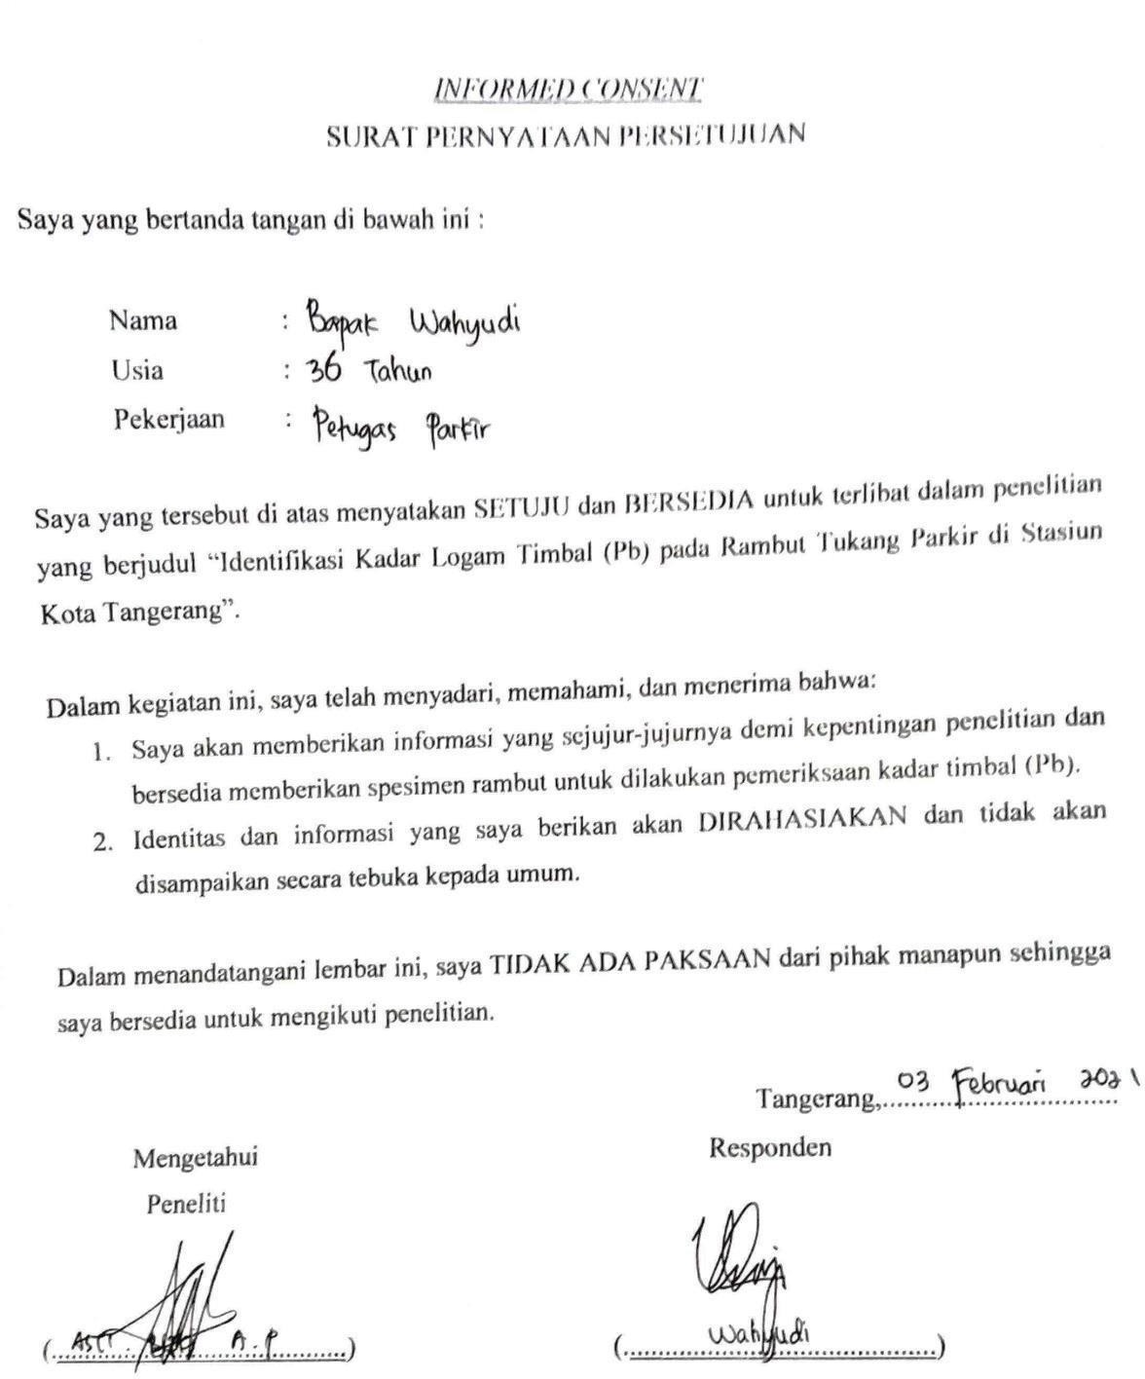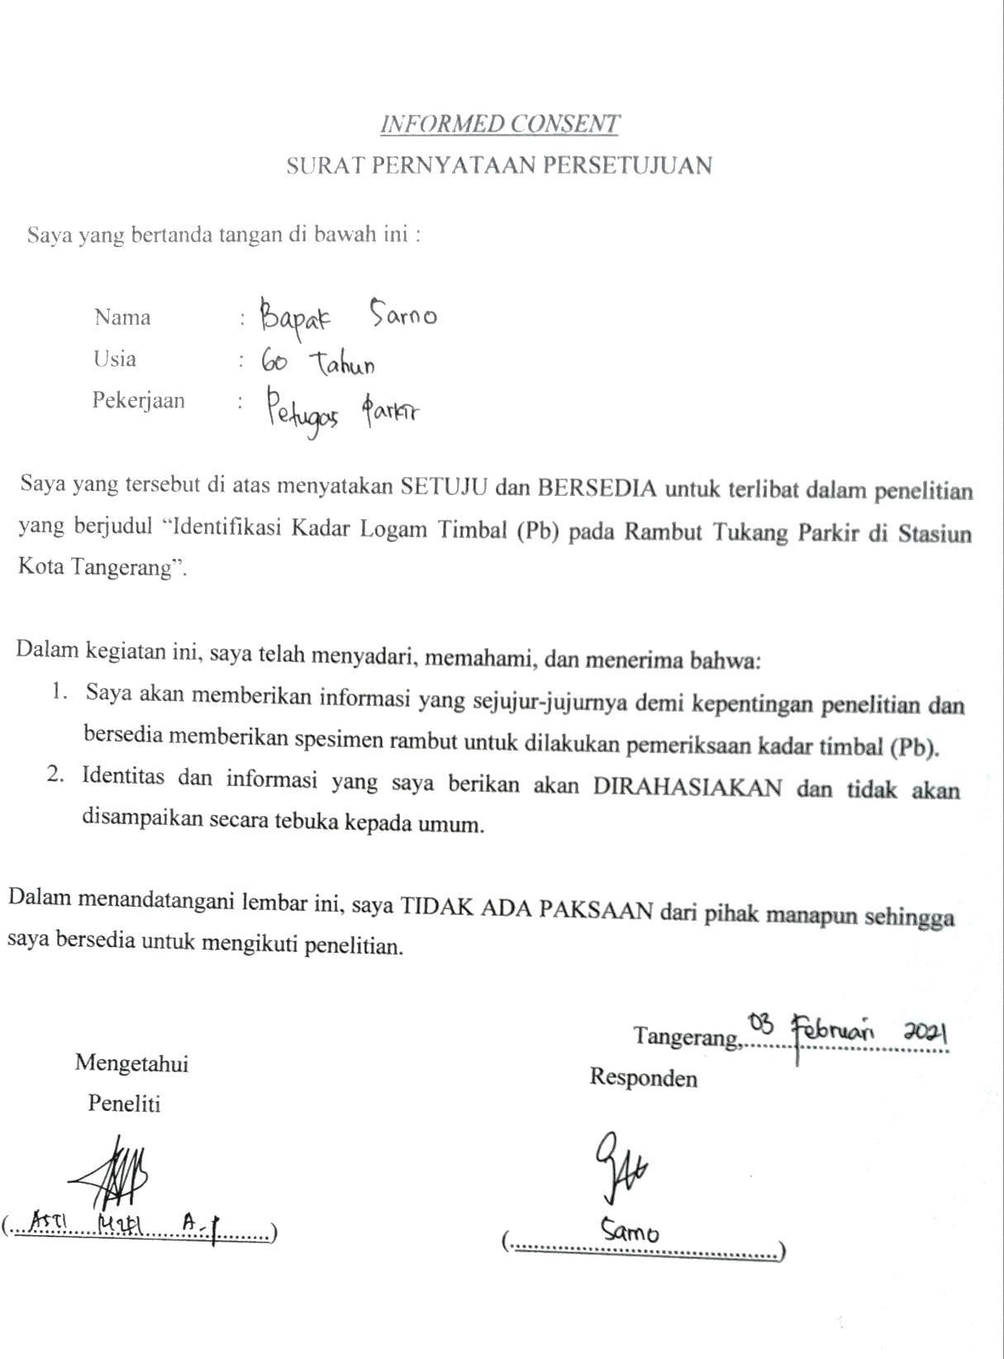

**Lampiran 3. Kuisoner**

### KUESIONER PENELITIAN

**“IDENTIFIKASI KADAR LOGAM TIMBAL (Pb) PADA RAMBUT TUKANG PARKIR DI STASIUN KOTA TANGERANG”**

### IDENITAS RESPONDEN

* 1. No. Responden : (*diisi oleh peneliti*)
  2. Jenis Kelamin : Pria/Wanita (*\*coret yang tidak perlu*)
  3. Usia : tahun
  4. Pekerjaan :

### KUESIONER PENELITIAN

Petunjuk pengisian

Berdasarkan atas pengalaman Bapak/Ibu, berilah tanda centang (√)

* 1. Sudah berapa lama anda menjalani pekerjaan saat ini?

□ 3-10 tahun □ 11-20 tahun □ >20 tahun

* 1. Apakah anda merokok?

□ Ya □ Tidak

* 1. Berapa lama jam bekerja anda dalam sehari?

□ 8 jam □ 15 jam □ 24 jam

* 1. Apakah anda menggunakan Alat Pelindung Diri (APD) saat bekerja, seperti masker dan penutup kepala?

□ Ya □ Tidak

**Kuisoner**

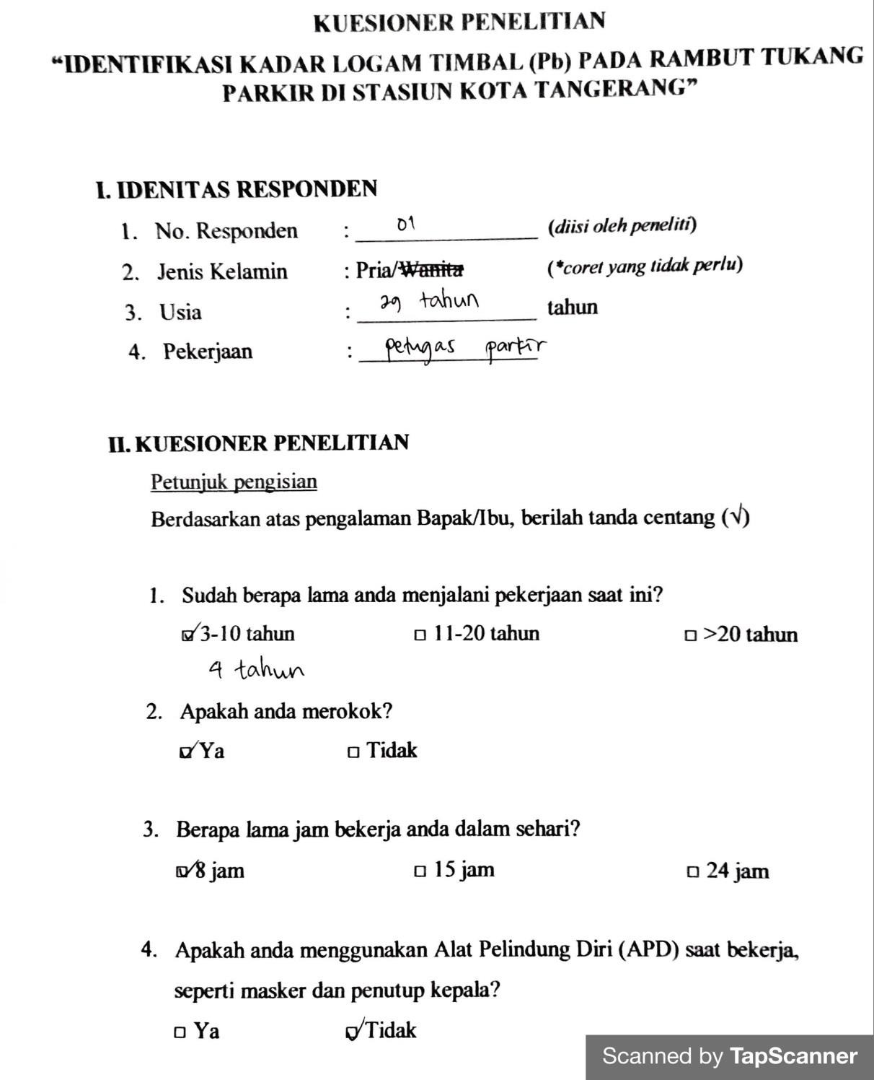

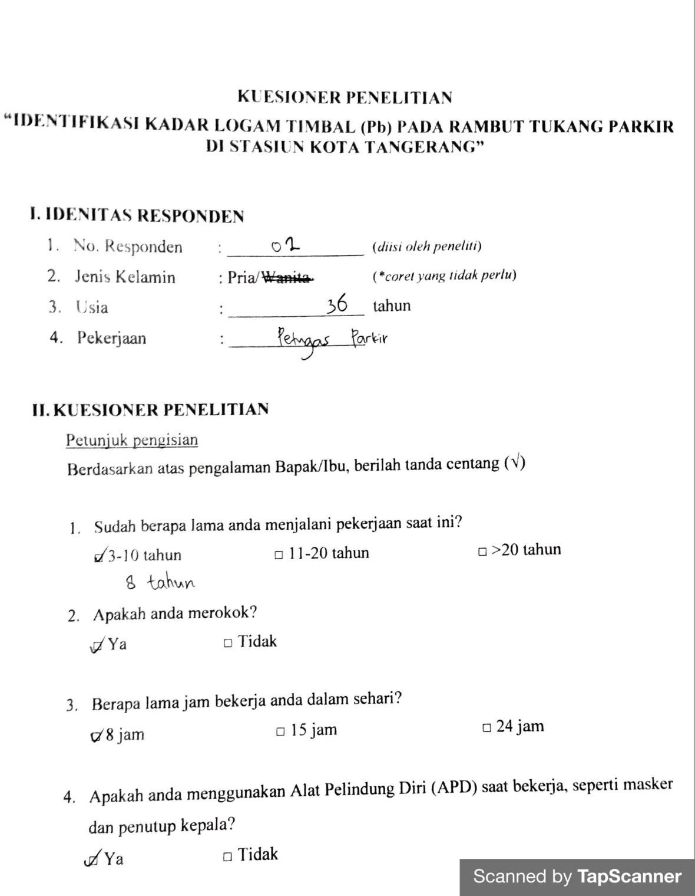

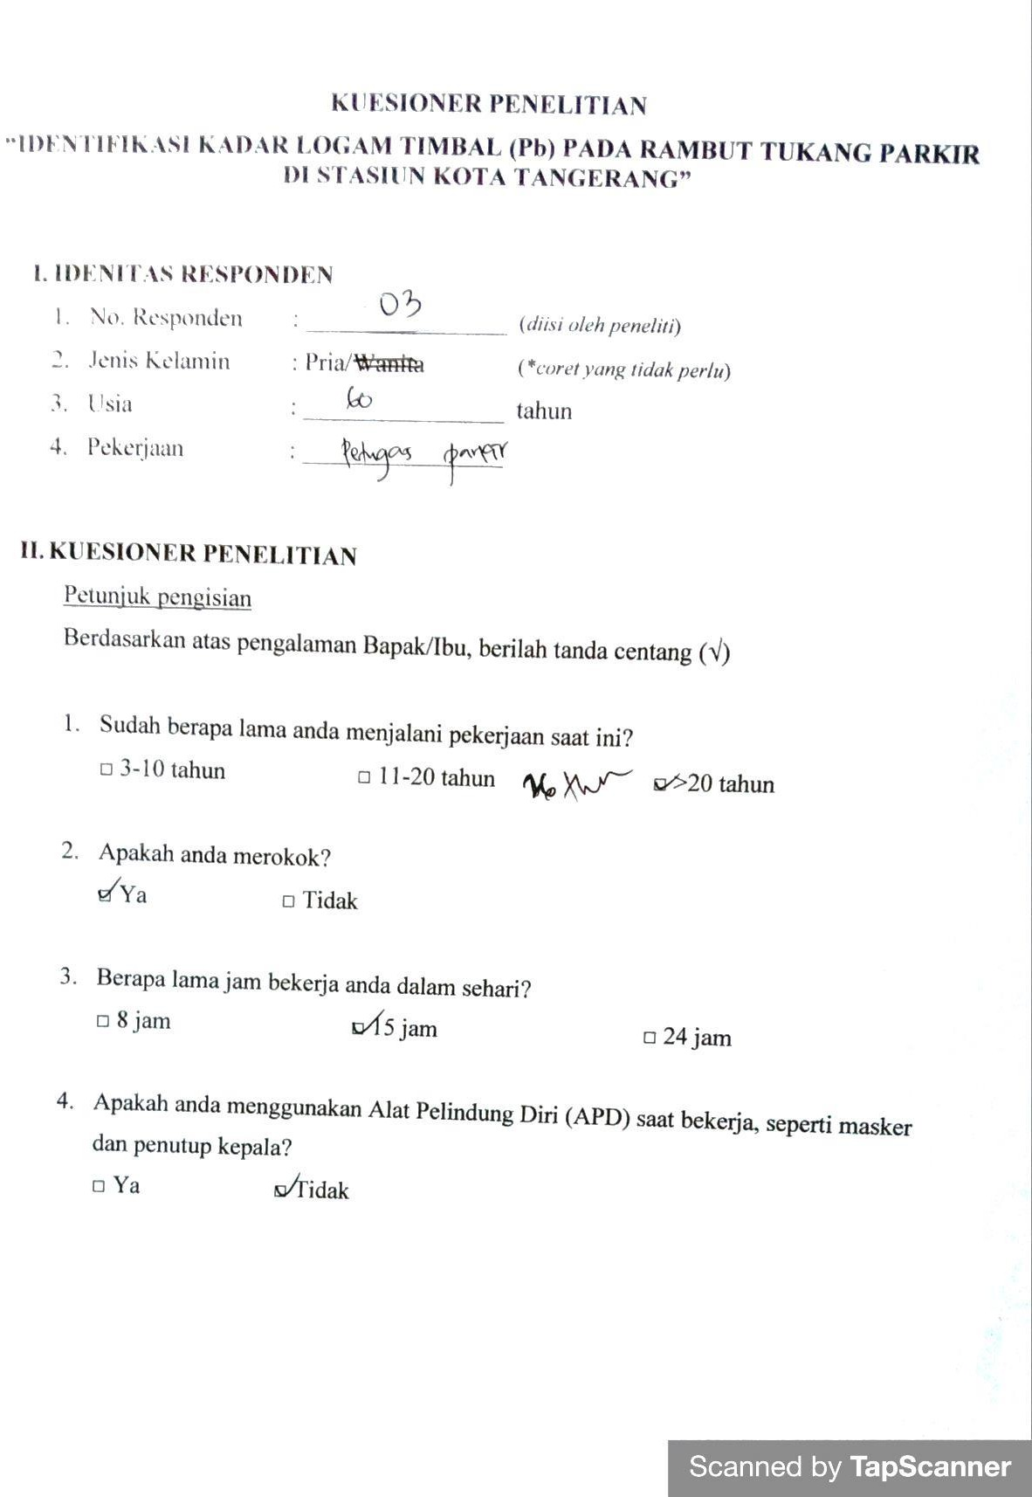

**Pengambilan sampel rambut**

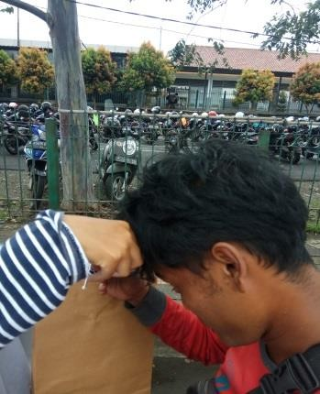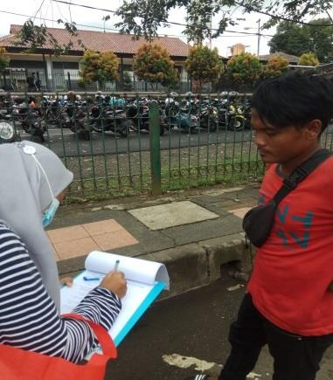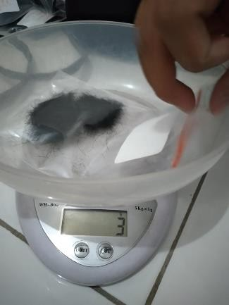

**Pembuatan kurva kalibrasi**

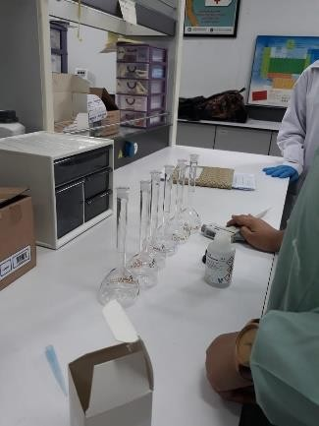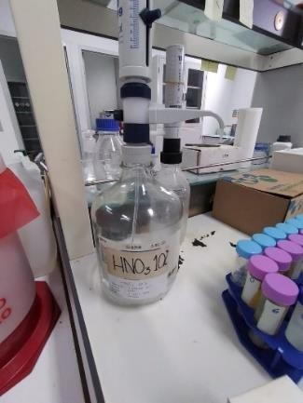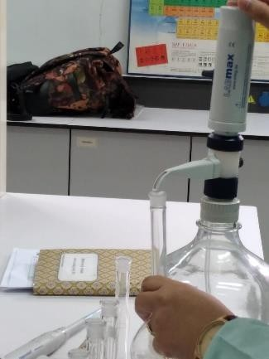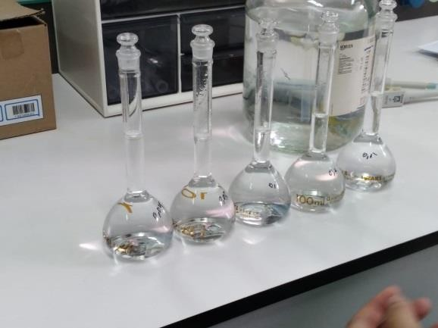

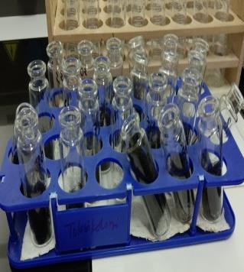 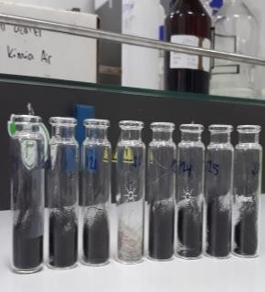 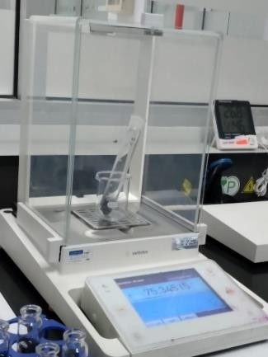

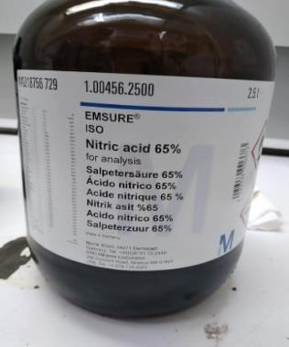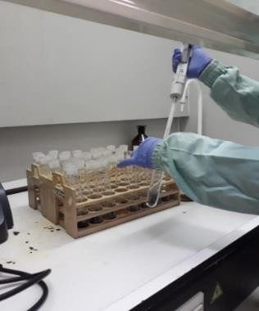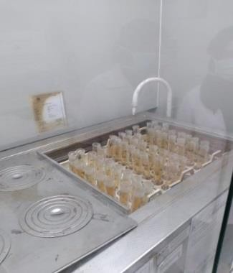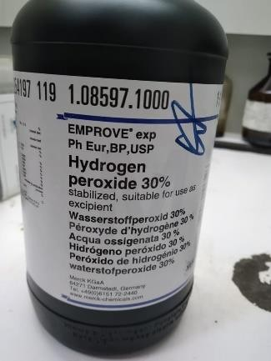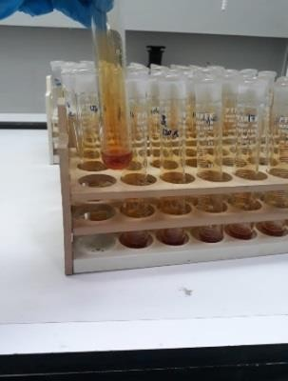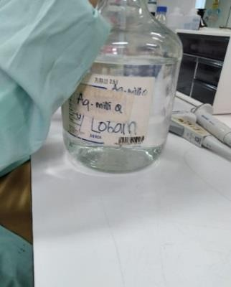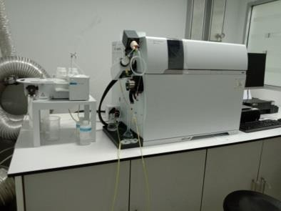

**Lampiran 5. Kurva Kalibrasi**

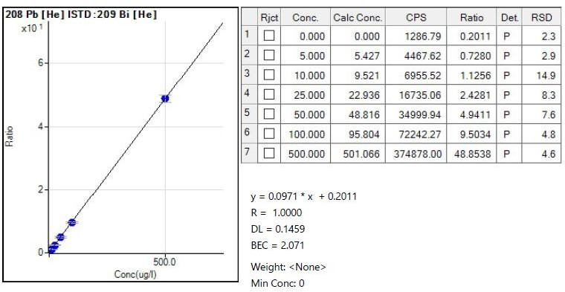

**Lampiran 6. Hasil Pemeriksaan Kadar Timbal (Pb)**

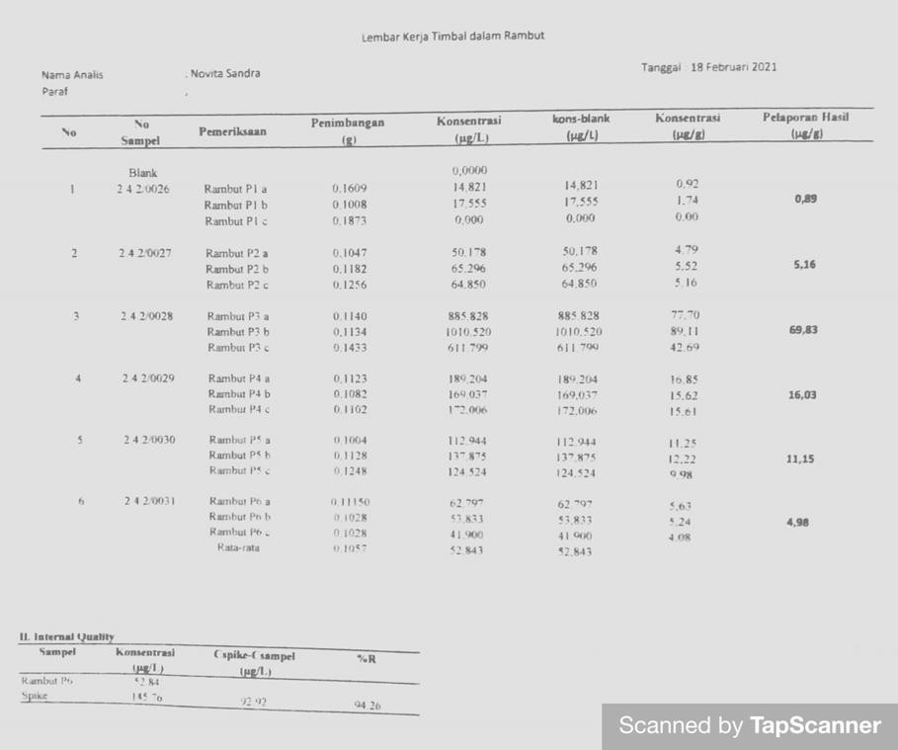

**I. Hasil Pemeriksaan Sampel (Hasil Olah Data)**

|  |  |  |  |  |  |  |  |  |
| --- | --- | --- | --- | --- | --- | --- | --- | --- |
| **No** | **Kode** | **Pemeriksaan** | **Penimbangan** | **Konsentrasi** | **Konsentrasi** | **Konsentrasi** | **Pelaporan**  **Hasil** | **Ambang Batas** |
|  | **Sampel** |  | **(g)** | **(µg/L)** | **(µg/g)** | **(mg Pb/100 g)** | **(mg Pb/100 g)** |
| 1 | P1 | Rambut P1 a | 0.1609 | 14.821 | 0.92 | 0.09 |  |  |
|  |  | Rambut P1 b | 0.1008 | 17.555 | 1.74 | 0.17 | 0.09 |  |
|  |  | Rambut P1 c | 0.1873 | 0.000 | 0.00 | 0.00 |  |  |
| 2 | P2 | Rambut P2 a | 0.1047 | 50.178 | 4.79 | 0.48 |  |  |
|  |  | Rambut P2 b | 0.1182 | 65.296 | 5.52 | 0.55 | 0.52 |  |
|  |  | Rambut P2 c | 0.1256 | 64.850 | 5.16 | 0.52 |  |  |
| 3 | P3 | Rambut P3 a | 0.1140 | 885.828 | 77.70 | 7.77 |  | **0,007 - 1,17 mg Pb/100 g** |
|  |  | Rambut P3 b | 0.1134 | 1010.520 | 89.11 | 8.91 | 6.98 |
|  |  | Rambut P3 c | 0.1433 | 611.799 | 42.69 | 4.27 |  |
| 4 | P4 | Rambut P4 a | 0.1123 | 189.204 | 16.85 | 1.68 |  |
|  |  | Rambut P4 b | 0.1082 | 169.037 | 15.62 | 1.56 | 1.60 |
|  |  | Rambut P4 c | 0.1102 | 172.006 | 15.61 | 1.56 |  |
| 5 | P5 | Rambut P5 a | 0.1004 | 112.944 | 11.25 | 1.12 |  |
|  |  | Rambut P5 b | 0.1128 | 137.875 | 12.22 | 1.22 | 1.12 |
|  |  | Rambut P5 c | 0.1248 | 124.524 | 9.98 | 1.00 |  |
| 6 | P6 | Rambut P6 a | 0.1115 | 62.797 | 5.63 | 0.56 |  |  |
|  |  | Rambut P6 b | 0.1028 | 53.833 | 5.24 | 0.52 | 0.50 |  |
|  |  | Rambut P6 c | 0.1028 | 41.900 | 4.08 | 0.41 |  |  |
|  |  | Rata-rata P6 | 0.1057 | 52.843 |  |  |  |  |
|  |  | Rambut P6 Spike | 0.1042 | 145.72 |  |  |  |  |

**Hasil Pemeriksaan Kadar Timbal**

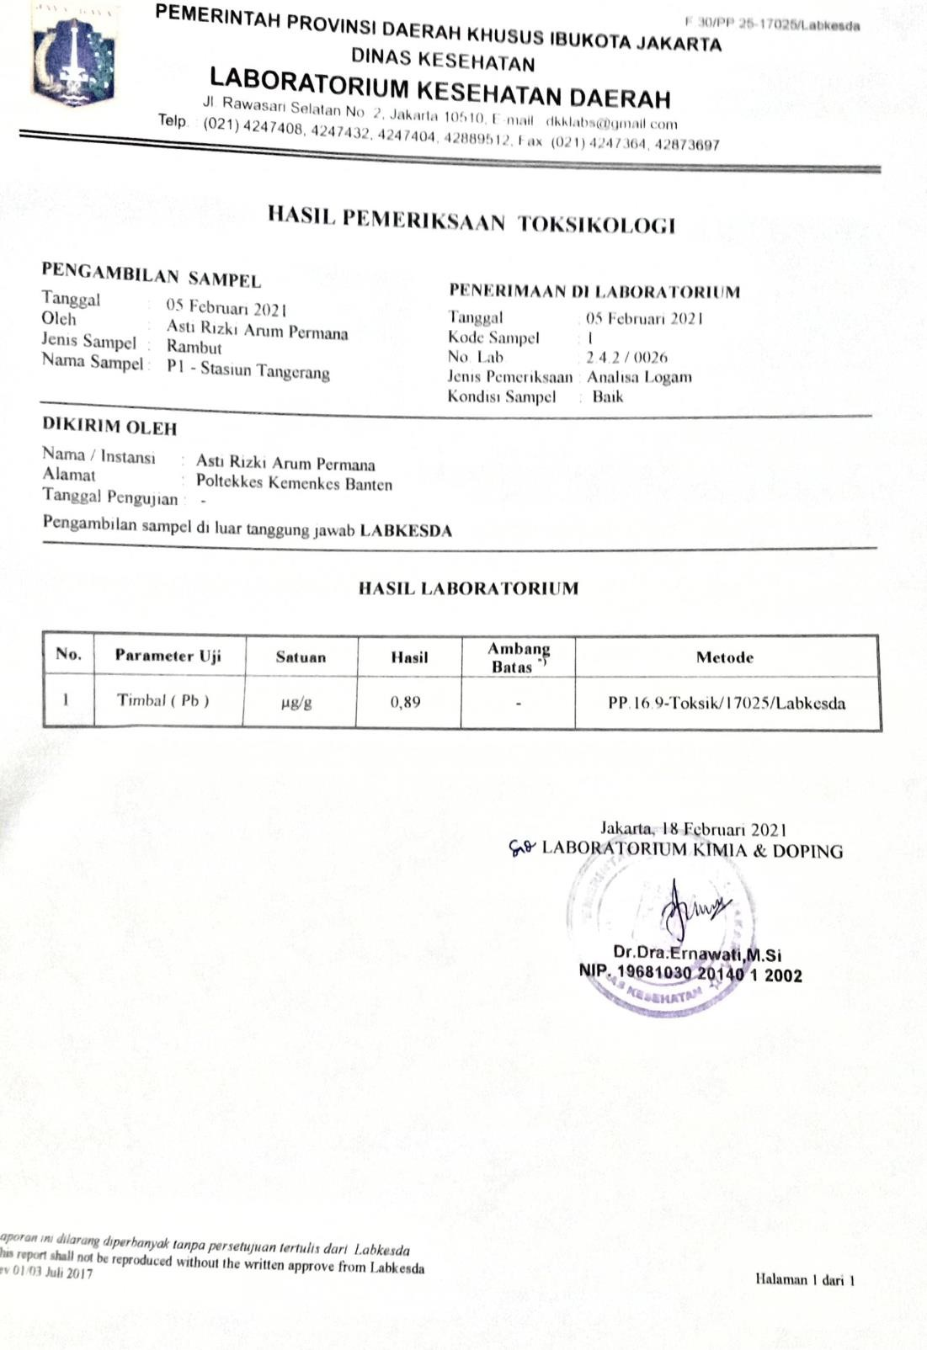

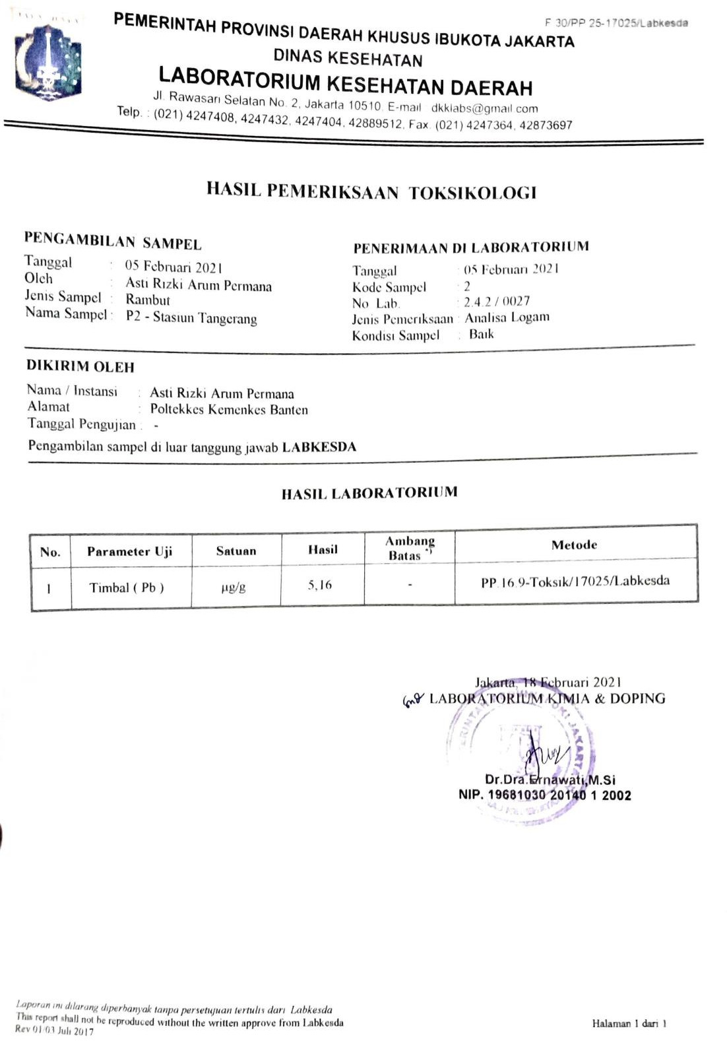

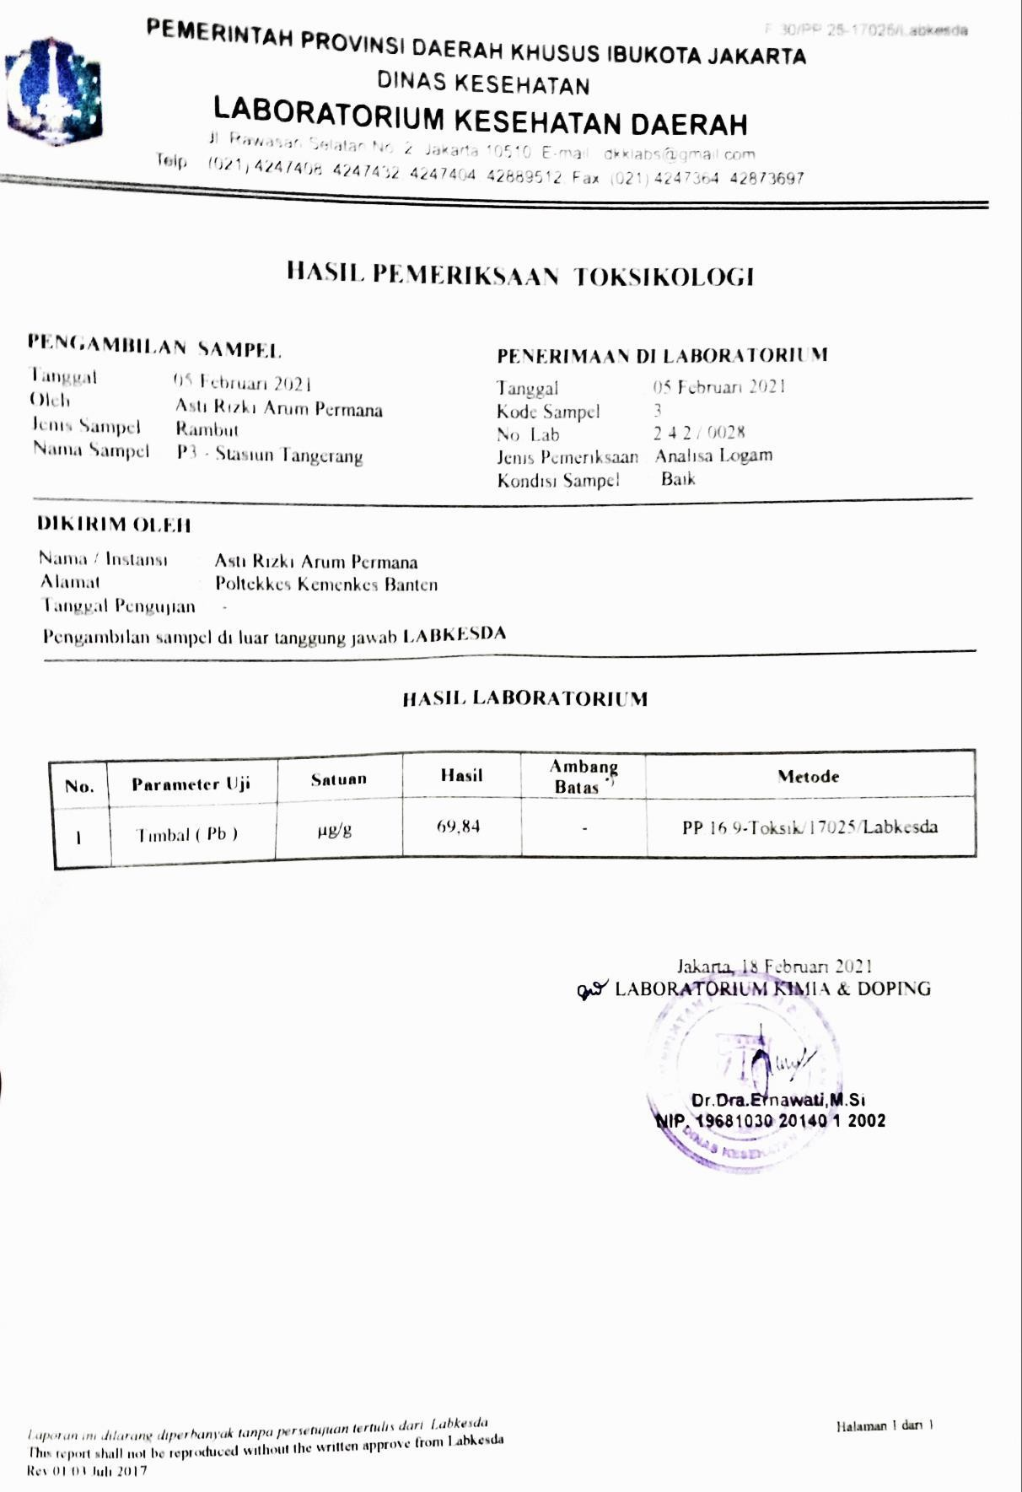

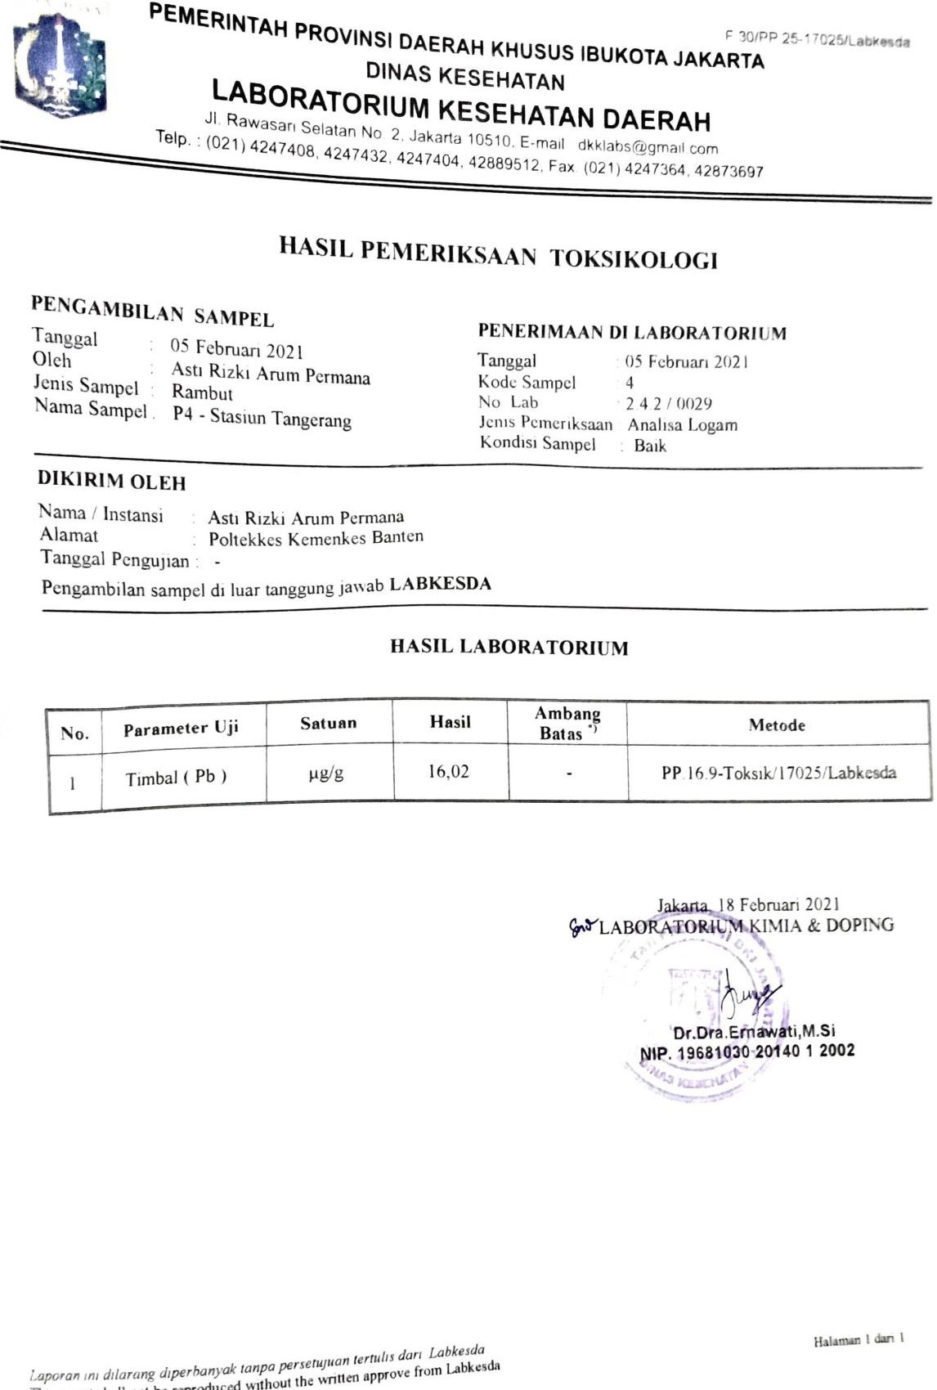

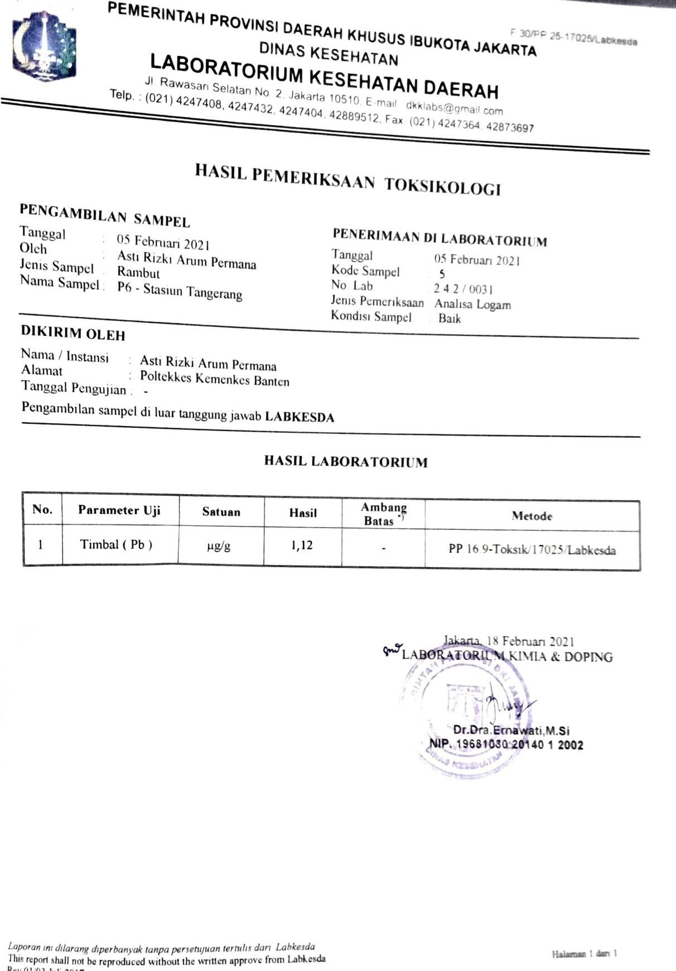

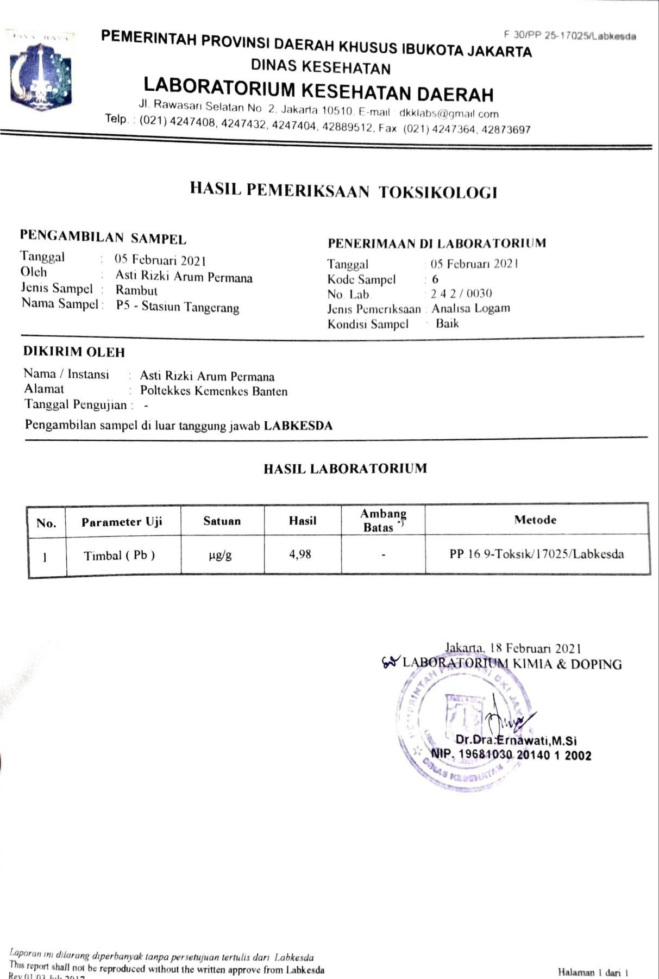

|  |  |  |  |
| --- | --- | --- | --- |
| **II. Internal Quality** |  |  |  |
| **Sampel** | **Konsentrasi** | **Cspike-Csampel** | **%R** |
| Rambut P6 | 52.84 |  |  |
| Spike | 145.76 | 92.92 | 94.26 |

% R = 𝐾𝑜𝑛𝑠𝑒𝑛𝑡𝑟𝑎𝑠𝑖 𝑆𝑝𝑖𝑘𝑒−𝐾𝑜𝑛𝑠𝑒𝑛𝑡𝑟𝑎𝑠𝑖 𝑆𝑎𝑚𝑝𝑒𝑙

100 µg/L

x 100% x 𝑃𝑒𝑛𝑖𝑚𝑏𝑎𝑛𝑔𝑎𝑛 𝑆𝑎𝑚𝑝𝑒𝑙

𝑃𝑒𝑛𝑖𝑚𝑏𝑎𝑛𝑔𝑎𝑛 𝑆𝑝𝑖𝑘𝑒

= 92.92

100 µg/L

x 100% x 0.1057

0.1042

= 92.92 x 1.01439

= 94.26

|  |
| --- |
| Rumus : |
| Konsentrasi (µg/g) = Konsentrasi (µg/L) x 0.01 : Penimbangan (g) |
| 1 µg/g = 1 ppm |

1 ppm = 1

10

mg/100 gram

#### Konversi Hasil Pemeriksaan

* 1. **Rambut P1**
     1. Konsentrasi (µg/g) = Konsentrasi (µg/L) x 0.01 : Penimbangan (g)

= 14.821 x 0.01 : 0.1609

= 0.92 µg/g

0.92 µg/g = 0.92

10

= 0.09 mg/100 gram

* + 1. Konsentrasi (µg/g) = Konsentrasi (µg/L) x 0.01 : Penimbangan (g)

= 17.555 x 0.01 : 0.1008

= 1.74 µg/g

1.74 µg/g = 1.74

10

= 0.17 mg/100 gram

* + 1. Konsentrasi (µg/g) = Konsentrasi (µg/L) x 0.01 : Penimbangan (g)

= 0.000 x 0.01 : 0.183

= 0.00 µg/g

0.00 µg/g = 0.00

10

= 0.00 mg/100 gram

#### Rambut P2

* + 1. Konsentrasi (µg/g) = Konsentrasi (µg/L) x 0.01 : Penimbangan (g)

= 50.178 x 0.01 : 0.1047

= 4.79 µg/g

4.79 µg/g = 4.79

10

= 0.48 mg/100 gram

* + 1. Konsentrasi (µg/g) = Konsentrasi (µg/L) x 0.01 : Penimbangan (g)

= 65.296 x 0.01 : 0.1182

= 5.52 µg/g

5.52 µg/g = 5.52

10

= 0.55 mg/100 gram

* + 1. Konsentrasi (µg/g) = Konsentrasi (µg/L) x 0.01 : Penimbangan (g)

= 64.850 x 0.01 : 0.1256

= 5.16 µg/g

5.16 µg/g = 5.16

10

= 0.52 mg/100 gram

#### Rambut P3

* + 1. Konsentrasi (µg/g) = Konsentrasi (µg/L) x 0.01 : Penimbangan (g)

= 885.828 x 0.01 : 0.1140

= 77.70 µg/g

77.70 µg/g = 77.70

10

= 7.77 mg/100 gram

* + 1. Konsentrasi (µg/g) = Konsentrasi (µg/L) x 0.01 : Penimbangan (g)

= 1010.520 x 0.01 : 0.1134

= 89.11 µg/g

89.11 µg/g = 89.11

10

= 8.91 mg/100 gram

* + 1. Konsentrasi (µg/g) = Konsentrasi (µg/L) x 0.01 : Penimbangan (g)

= 611.799 x 0.01 : 0.1433

= 42.69 µg/g

42.69 µg/g = 42.69

10

= 4.27 mg/100 gram

#### Rambut P4

* + 1. Konsentrasi (µg/g) = Konsentrasi (µg/L) x 0.01 : Penimbangan (g)

= 189.204 x 0.01 : 0.1123

= 16.85 µg/g

16.85 µg/g = 16.85

10

= 1.68 mg/100 gram

* + 1. Konsentrasi (µg/g) = Konsentrasi (µg/L) x 0.01 : Penimbangan (g)

= 169.037 x 0.01 : 0.1082

= 15.62 µg/g

15.62 µg/g = 15.62

10

= 1.56 mg/100 gram

* + 1. Konsentrasi (µg/g) = Konsentrasi (µg/L) x 0.01 : Penimbangan (g)

= 172.006 x 0.01 : 0.1102

= 15.61 µg/g

15.61 µg/g = 15.61

10

= 1.56 mg/100 gram

#### Rambut P5

* + 1. Konsentrasi (µg/g) = Konsentrasi (µg/L) x 0.01 : Penimbangan (g)

= 112.944 x 0.01 : 0.1004

= 11.25 µg/g

11.56 µg/g = 11.25

10

= 1.12 mg/100 gram

* + 1. Konsentrasi (µg/g) = Konsentrasi (µg/L) x 0.01 : Penimbangan (g)

= 137.875 x 0.01 : 0.1128

= 12.22 µg/g

12.22 µg/g = 12.22

10

= 1.22 mg/100 gram

* + 1. Konsentrasi (µg/g) = Konsentrasi (µg/L) x 0.01 : Penimbangan (g)

= 124.524 x 0.01 : 0.1248

= 9.98 µg/g

9.98 µg/g = 9.98

10

= 1.00 mg/100 gram

#### Rambut P6

* + 1. Konsentrasi (µg/g) = Konsentrasi (µg/L) x 0.01 : Penimbangan (g)

= 62.797 x 0.01 : 0.1115

= 5.63 µg/g

5.63 µg/g = 5.63

10

= 0.56 mg/100 gram

* + 1. Konsentrasi (µg/g) = Konsentrasi (µg/L) x 0.01 : Penimbangan (g)

= 53.833 x 0.01 : 0.1028

= 5.24 µg/g

5.24 µg/g = 5.24

10

= 0.52 mg/100 gram

* + 1. Konsentrasi (µg/g) = Konsentrasi (µg/L) x 0.01 : Penimbangan (g)

= 41.900 x 0.01 : 0.1028

= 4.08 µg/g

4.08 µg/g = 4.08

10

= 0.41 mg/100 gram

|  |  |  |
| --- | --- | --- |
|  | **KEMENTERIAN KESEHATAN REPUBLIK INDONESIA POLITEKNIK KESEHATAN BANTEN**  **JURUSAN TEKNOLOGI LABORATORIUM MEDIS** |  |
| **LEMBAR BIMBINGAN KARYA TULIS ILMIAH** |

Nama : Asti Rizki Arum Permana

NIM : P27903118005

Judul Penelitian : Identifikasi Kadar Logam Timbal (Pb) pada Rambut

Tukang Parkir di Stasiun Kota Tangerang Pembimbing 1 : Diana Rinawati, ST,M.Kes

|  |  |  |  |  |
| --- | --- | --- | --- | --- |
| **No.** | **Tanggal** | **Materi** | **Catatan Pembimbing** | **Paraf** |
| 1 | 11 Januari 2021 | Konsultasi Judul Proposal KTI | * Judul yang diambil harus penelitian langsung/data sekunder * Sampel yang diperiksa harus spesimen klinis |  |
| 2 | 13 Januari 2021 | Konsultasi BAB I dan BAB II | * Perbaikan latar belakang dan tujuan penelitian * Saran dan masukkan untuk kajian teori |  |
| 3 | 15 Januari 2021 | Revisi BAB II dan Konsultasi BAB III | * Perbaikan penulisan cara pengumpulan data * Penambahan gambar pada kajian teori |  |
| 4 | 18 Januari 2021 | Revisi BAB III dan Konsultasi Daftar Pustaka | * Perbaikan pada pennulisan popullasi dan sampel * Perbaikan penulisan analisis data |  |
| 5 | 20 Januari 2021 | Konsultasi PPT | * Latihan untuk presentasi |  |
| 6 | 22 Januari 2021 | Proposal Finish dan PPT | * Penambahan cover proposal * Pengumpulan softcopy |  |
| 7 | 29 April 2021 | Konsultasi BAB IV | * Pemindahan kurva kalibrasi ke pengumpulan data |  |

|  |  |  |  |  |
| --- | --- | --- | --- | --- |
| 8 | 29 April 2021 | Konsultasi BAB V | * Perbaikan pada kesimpulan dan saran |  |
| 9 | 03 Mei 2021 | Revisi BAB IV dan Revisi BAB V | * Penambahan isi pembahasan |  |
| 10 | 04 Mei 2021 | Konsultasi BAB IV dan BAB V | * Pada pembahasan ditambahkan jurnal pendukung * Perbaikan pada saran |  |
| 11 | 17 Mei 2021 | Konsultasi PPT | * Latihan untuk presentasi |  |
| 12 | 19 Mei 2021 | Latihan Presentasi dan tanda tangan KTI | * Persiapan untuk seminar hasil |  |

|  |  |  |
| --- | --- | --- |
|  | **KEMENTERIAN KESEHATAN REPUBLIK INDONESIA POLITEKNIK KESEHATAN BANTEN**  **JURUSAN TEKNOLOGI LABORATORIUM MEDIS** |  |
| **LEMBAR BIMBINGAN KARYA TULIS ILMIAH** |

Nama : Asti Rizki Arum Permana

NIM : P27903118005

Judul Penelitian : Identifikasi Kadar Logam Timbal (Pb) pada Rambut

Tukang Parkir di Stasiun Kota Tangerang Pembimbing 2 : Syarah Anliza, M.Si

|  |  |  |  |  |
| --- | --- | --- | --- | --- |
| **No.** | **Tanggal** | **Materi** | **Catatan Pembimbing** | **Paraf** |
| 1 | 13 Januari 2021 | Konsultasi BAB I | * Perbaikan latar belakang, belum mengerucut * Referensi jurnal maksimal 10 tahun   terakhir |  |
| 2 | 15 Januari 2021 | Revisi BAB I | * Perbaikan penulisan * Masukan untuk penulisan BAB II |  |
| 3 | 18 Januari 2021 | Konsultasi BAB II dan BAB III | * Perbaikan penulisan pada instrumen penelitian * Perbaikan penulisan kutipan |  |
| 4 | 19 Januari 2021 | Revisi BAB II dan BAB III | * Perbaikan ruler * Perbaikan penulisan pada tabel definisi operasional |  |
| 5 | 03 Mei 2021 | Konsultasi BAB IV | * Penambahan keterangan pada kurva kalibrasi |  |
| 6 | 03 Mei 2021 | Konsultasi BAB V | * Perbaikan pada kesimpulan |  |
| 7 | 05 Mei 2021 | Revisi BAB IV | * Perbaikan spasi pada antar jarak paragraf * Penambahan jurnal pendukung pada   pembahasan |  |
| 8 | 05 Mei 2021 | Revisi BAB V | * Perbaikan kesimpulan, disesuaikan dengan tujuan khusus |  |

|  |  |  |  |  |
| --- | --- | --- | --- | --- |
| 9 | 17 Mei 2021 | Konsultasi BAB IV dan BAB V | * Perbaikan kalimat pada beberapa paragraf di pembahasan * Perbaikan spasi pada jarak paragraf |  |
| 10 | 17 Mei 2021 | Konsultasi Abstrak | * Penulisan abstrak dibuat 1 paragraf saja |  |
| 11 | 19 Mei 2021 | Revisi BAB IV dan Revisi BAB V | * Perbaikan penulisan dan spasi pada tabel hasil pemeriksaan * Perbaikan pada saran |  |
| 12 | 19 Mei 2021 | Konsultasi Lampiran | * Penambahan perhitungan pada lampiran |  |